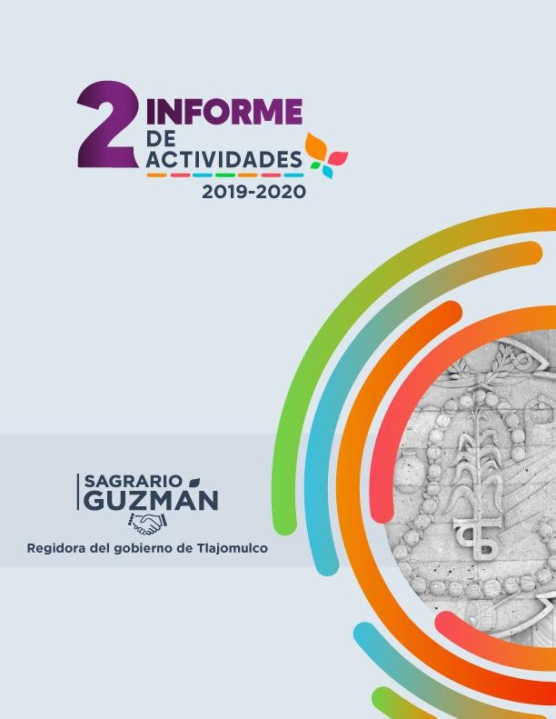
1
SEGUNDO INFORME DE ACTIVIDADES 2019-2020

Lic. Sagrario Elizabeth Guzmán Ureña.

HONORABLE AYUNTAMIENTO DE TLAJOMULCO DE ZUÑIGA, JALISCO
2
SEGUNDO INFORME DE ACTIVIDADES 2019-2020

Lic. Sagrario Elizabeth Guzmán Ureña.

SEGUNDO INFORME DE ACTIVIDADES

2019-2020

Licenciada Sagrario Elizabeth Guzmán Ureña

Informe anual de las actividades del periodo octubre 2019 a septiembre 2020. En su calidad de Regidora de Honorable Ayuntamiento de Tlajomulco de Zuñiga, Jalisco. Como Presidenta de la Comisión Edilicia de Igualdad de Género, y como Presidenta de la Comisión Edilicia de Reglamentos y Puntos Constitucionales.

Mensaje:

El 2020, fue declarado como el año de la eliminación de la violencia contra las mujeres y su igualdad salarial, lo que evidentemente me ha comprometido a trabajar aún más en mi comunidad por este sector de la población, al cual orgullosamente formo parte, el sector de las mujeres.
Las mujeres tenemos derecho a no sufrir discriminación, a tener una vida libre de violencia, a participar en la vida pública de la sociedad, y a tener las mismas oportunidades de desarrollo que tienen los hombres.
De ahí que mi trabajo en Tlajomulco de Zúñiga, se haya caracterizado por contribuir en la lucha constante que a diario enfrentamos las mujeres por la igualdad de condiciones y la erradicación de la violencia.
Como sabemos, el año 2021 nos sorprendió a todas y todos con la llegada del virus SARS-CoV2 (COVID-19) no solo a México, sino a todo el mundo, habiéndose declarado como una pandemia que generó una emergencia sanitaria a nivel global. Sin duda el Municipio de Tlajomulco ha dado cumplimiento con todas las medidas sanitarias solicitadas por el Gobierno Estatal y la Secretaría de Salud, promoviendo el confinamiento comunitario en salvaguarda de la vida y la integridad de las y los tlajomulquenses. No obstante, a ello, la administración pública municipal, continúo trabajando en beneficio de la comunidad.
Con este informe quiero hacer un reconocimiento a las personas y a las y los servidores públicos que al igual que yo, hemos estado trabajando durante la emergencia sanitaria, aquellos que hicieron donativos económicos, así como todos aquellos que han estado trabajando en las colonias, en los dispensarios y las intervenciones realizadas buscando el beneficio de todas y todos los tlajomulquenses; no ha sido una tarea fácil, sin embargo, es gratificante vivir los resultados.
Por supuesto que el tema de las mujeres, como ya lo mencioné, ha estado presente en mi labor

durante todos estos meses. El sector de las mujeres se vio afectado durante el confinamiento

comunitario, ya que los niveles de violencia doméstica aumentaron significativamente. Es por ello que, durante la emergencia sanitaria estuve trabajando de manera constante en este tema, proponiendo como iniciativa de ordenamiento municipal la Reforma al Reglamento de la Policía Preventiva Municipal de Tlajomulco de Zúñiga, Jalisco, para la creación de una unidad especializada en materia de seguridad pública, que atienda exclusivamente los casos de violencia suscitada en razón de género, en protección y garantía de los derechos humanos de las mujeres y niñas. Además de trabajar en los comedores comunitarios en apoyo a las madres de familia y grupos de mayor vulnerabilidad.
Sé que aún falta mucho por hacer, pero el compromiso que tengo con mi comunidad no solo es como Regidora sino como una ciudadana cercana a las personas, que no puede ser indiferente a sus necesidades; es por ello que con el presente informe quiero reafirmar el compromiso que hice desde el primer día que asumí el cargo que hoy desempeño, y seguir promoviendo acciones que busquen el bien comunitario de las y los tlajomulquenses.

Lic. Sagrario Elizabeth Guzmán Ureña.

Honorable Pleno del Ayuntamiento Constitucional Del Municipio de Tlajomulco de Zúñiga, Jalisco.
Presente.

Ciudadanas y Ciudadanos.

La suscrita Abogada, Maestrante en Políticas Públicas Sagrario Elizabeth Guzmán Ureña, en mi calidad de Regidora integrante del Pleno del Ayuntamiento de Tlajomulco de Zúñiga, Jalisco; Presidenta de la Comisión Edilicia de Igualdad de Género; y Presidenta de la Comisión Edilicia de Reglamentos y Puntos Constitucionales; con fundamento en lo previsto por los artículos 6° de nuestra Constitución Política de los Estados Unidos Mexicanos, artículo 49 fracción IV de la Ley de Gobierno y de la Administración Pública Municipal del Estado de Jalisco, artículo 1° fracción XVII del Reglamento de la Administración Pública del Municipio de Tlajomulco de Zúñiga, Jalisco, y artículos 3° fracción IV, 44 fracción XIII, 64 fracciones VIII y XVII, 73 y 82 del Reglamento del Ayuntamiento del Municipio de Tlajomulco de Zúñiga, Jalisco, comparezco a rendir el:

SEGUNDO INFORME ANUAL DE ACTIVIDADES

Mismo que comprende las actividades que fueron realizadas por la suscrita durante el periodo comprendido del 13 de septiembre del año 2019 al 01 de septiembre del año 2020.
De acuerdo con lo previsto por el artículo 44 fracción XIII del Reglamento del Ayuntamiento del Municipio de Tlajomulco de Zúñiga, Jalisco, en el que especifica que es obligación de las presidentas o presidentes de las comisiones edilicias presentar por escrito al Ayuntamiento un informe de las actividades realizadas de manera anual por la comisión que preside, se hace la precisión que al ser la suscrita, presidenta de la Comisión Edilicia de Igualdad de Género así como, presidenta de la Comisión Edilicia de Reglamentos y Puntos Constitucionales, exhibo el presente informe en donde se plantean las actividades realizadas en ambas comisiones en mi

calidad de Presidenta de las mismas, así como aquellas actividades que realicé en mi calidad de Regidora y que no derivan del trabajo y competencia de las mencionadas comisiones edilicias. Lo anterior se fundamenta con el siguiente:

Marco Legal:

Constitución Política de los Estados Unidos Mexicanos

Artículo 6o.- La manifestación de las ideas no será objeto de ninguna inquisición judicial o administrativa, sino en el caso de que ataque a la moral, la vida privada o los derechos de terceros, provoque algún delito, o perturbe el orden público; el derecho de réplica será ejercido en los términos dispuestos por la ley. El derecho a la información será garantizado por el Estado. Toda persona tiene derecho al libre acceso a información plural y oportuna, así como a buscar, recibir y difundir información e ideas de toda índole por cualquier medio de expresión.

Ley de Gobierno y de la Administración Pública Municipal

Artículo 49.- Son obligaciones de los Regidores:

IV. Informar al Ayuntamiento y a la sociedad de sus actividades, a través de la forma y mecanismos que establezcan los ordenamientos municipales.

Reglamento de la Administración Pública del Municipio de Tlajomulco de Zúñiga, Jalisco.
Artículo 1.- El presente Reglamento es de orden e interés público, de observancia general en el territorio del Municipio de Tlajomulco de Zúñiga, Jalisco, por lo cual la prestación de los servicios públicos, el ejercicio de la función y la gestión pública del Gobierno Municipal se sujetarán a los principios rectores siguientes:

XVIII. Transparencia y rendición de cuentas.

Reglamento del Ayuntamiento del Municipio de Tlajomulco de Zúñiga, Jalisco Artículo 3. Para los efectos del presente Reglamento, se entiende por:
XIV. Informe de trabajo: Documento elaborado por algún Munícipe o una comisión edilicia que contiene un resumen de sus actividades durante un periodo o acción determinada;
Artículo 44.- Las Presidentas o Presidentes de las comisiones edilicias tienen las siguientes facultades y obligaciones:
XIII. Presentar por escrito al Ayuntamiento un informe de las actividades realizadas por la comisión que preside en el mes de septiembre de cada año y cuantas veces se lo requiera el Ayuntamiento.
Artículo 64.- Las comisiones edilicias de carácter permanente del Ayuntamiento son las siguientes:
VIII. La Comisión Edilicia de Igualdad de Género.

XVII. La Comisión Edilicia de Reglamentos y Puntos Constitucionales

Artículo 73.- La Comisión Edilicia de Igualdad de Género tiene las facultades siguientes:

- Estudiar, proponer y dictaminar las políticas, programas, convenios y demás asuntos que tengan que ver con la realización de acciones afirmativas, contra forma de discriminación y la jerarquización de las personas, basada en la construcción social de la diferencia sexual, y con el fin de edificar una sociedad donde las mujeres y los hombres tengan los mismos derechos, oportunidades y obligaciones.
- Analizar la situación particular que viven las mujeres y personas de la diversidad sexual en el Municipio.

- Promover y vigilar la implementación de acciones a fin de prevenir, atender, sancionar y erradicar la violencia en todos sus tipos y expresiones contra las mujeres y las personas de la diversidad sexual, cumpliendo con los parámetros establecidos en los convenios y tratados internacionales de los que el Estado Mexicano forma parte.
- Conocer y dar su opinión a la Presidenta Municipal o Presidente Municipal y al Ayuntamiento, acerca del desempeño y operación de la Instituto Municipal de la Mujer Tlajomulquense y en general de la administración pública municipal en la implementación de una política transversal de género en el desempeño de la función pública municipal.
- Cuidar que la expedición de ordenamientos municipales se maneje un lenguaje incluyente.

- Participar en la organización de encuentros, foros y eventos para la difusión de los derechos igualitarios entre mujeres, hombres y personas de la diversidad sexual, así como la visibilización de la violencia de género en todas sus formas y la sensibilización de la población y
- Dictaminar las demás iniciativas que le sean turnadas por el Ayuntamiento.

Artículo 82.- La Comisión Edilicia de Reglamentos y Puntos Constitucionales tiene las facultades siguientes:
- Estudiar, analizar, proponer y dictaminar todo lo concerniente a la expedición, reforma, adición, derogación o abrogación de los reglamentos municipales;
- Estudiar, analizar, proponer y dictaminar los votos con motivo de reformas a la Constitución Política del Estado de Jalisco que emita el Congreso del Estado de Jalisco.
- Vigilar la correcta redacción de los cuerpos normativos, procurando que sus textos sean entendibles para la población en general y contemplen el lenguaje incluyente;
- Promover la mejora regulatoria y la simplificación administrativa de los ordenamientos municipales, cumpliendo con lo establecido en la legislación en la materia; y
- Dictaminar las demás iniciativas que le sean turnadas por el Ayuntamiento.

9
SEGUNDO INFORME DE ACTIVIDADES 2019-2020

Contenido

I.- Ayuntamiento.

II.- Comisiones Edilicias.

III.- Iniciativas y Dictámenes.

IV.- Consejos, Comités, y Otros Organismos. V.- Mesas de Trabajo.
VI.- Atención Ciudadana, Acciones Sociales y Eventos

Lic. Sagrario Elizabeth Guzmán Ureña.

I.- Ayuntamiento.

De conformidad con lo establecido en el artículo 49 fracción II de la Ley del Gobierno y la Administración Pública Municipal del Estado de Jalisco, en mi carácter de Regidora asistí a la totalidad de las Sesiones del Pleno del Ayuntamiento a las que fui convocada, las cuales fueron llevadas a cabo en las siguientes fechas:

Sesión Ordinaria: 20 de septiembre del año 2019. Sesión Extraordinaria: 26 de septiembre del año 2019. Sesión Ordinaria: 24 de octubre del año 2019.
Sesión Extraordinaria: 01 de noviembre del año 2019. Sesión Ordinaria: 29 de noviembre del año 2019.
Sesión Extraordinaria: 11 de diciembre del año 2019. Sesión Solemne: 11 de diciembre del año 2019.
Sesión Ordinaria: 23 de enero del año 2020. Sesión Extraordinaria: 13 de febrero del año 2020. Sesión Ordinaria: 20 de febrero del año 2020.
Sesión Extraordinaria: 03 de marzo del año 2020. Sesión Extraordinaria: 18 de marzo del año 2020. Sesión Ordinaria: 22 de mayo del año 2020.
Sesión Extraordinaria: 24 de junio del año 2020. Sesión Ordinaria: 22 de julio del año 2020.
Sesión Ordinaria: 07 de agosto del año 2020.

Los temas observados en las Sesiones de Ayuntamiento cuyas fechas fueron precisadas con antelación pueden consultarse en el siguiente hipervínculo: https://transparencia.tlajomulco.gob.mx/transparencia/articulo-15/Sesiones-del-Ayuntamiento

II.- Comisiones Edilicias

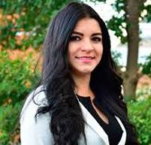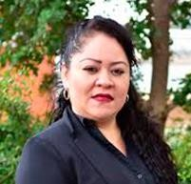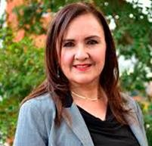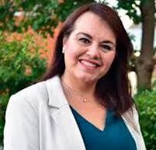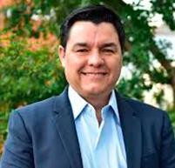14
SEGUNDO INFORME DE ACTIVIDADES 2019-2020

COMISIÓN EDILICIA DE IGUALDAD DE GENERO

Presidenta

Regidora Sagrario Elizabeth Guzmán Ureña

Vocales

Regidora Violeta Zaragoza Campos

Regidora Maricela Caro Enríquez

Regidora María Isabel Palos Leija

Regidor Antonio Sánchez Flores

Lic. Sagrario Elizabeth Guzmán Ureña.

COMISIONES EDILICIAS.

SESIONES DE LA COMISIÓN EDIICIA DE IGUALDAD DE GÉNERO.

Durante el presente periodo en la Comisión Edilicia de Igualdad de Género realizamos un total de seis sesiones de comisión, mismas que se llevaron a cabo en las siguientes fechas:

Sesión Ordinaria: 19 de septiembre del año 2019. Sesión Ordinaria: 15 de octubre del año 2019.
Sesión Extraordinaria: 19 de noviembre del año 2019. Sesión Ordinaria: 13 de diciembre del año 2019.
Sesión Ordinaria: 21 de enero del año 2020. Sesión Ordinaria: 13 de febrero del año 2020.

Los temas observados en las Sesiones de Comisión cuyas fechas fueron precisadas con antelación pueden consultarse en el siguiente hipervínculo (órdenes del día, actas y estadísticas): https://transparencia.tlajomulco.gob.mx/transparencia/articulo-15/Sesiones-del-Ayuntamiento.

TEMAS DESARROLLADOS.

Los temas desarrollados en dichas sesiones fueron los siguientes:

Sesión Ordinaria: 19 de septiembre del año 2019.

Se dio cuenta de la correspondencia recibida.

Sesión Ordinaria: 15 de octubre del año 2019.

Sesión Conjunta: Comisión Edilicia de Igualdad de Género (convocante) y; Comisión Edilicia de Reglamentos y Puntos Constitucionales (coadyuvante).
Presentamos y aprobamos el Proyecto de Decreto para reformar la fracción II del artículo 133 y la fracción VI del artículo 171 del Reglamento de la Administración Pública del Municipio de Tlajomulco de Zúñiga, Jalisco.
Lo anterior con la finalidad de que la Dirección General de Salud Pública, cuente con facultades de capacitación de su personal, a fin de que sepan detectar a las personas víctimas de violencia por razones de género y darles la debida atención y correspondiente canalización.

Sesión Extraordinaria: 19 de noviembre del año 2019.

Sesión Conjunta: Comisión Edilicia de Igualdad de Género (convocante) y; Comisión Edilicia de Reglamentos y Puntos Constitucionales (coadyuvante).
Presentamos y aprobamos el Proyecto de Decreto para reformar y adicionar diversos artículos del Reglamento de Acceso de las Mujeres a una Vida Libre de Violencia para el Municipio de Tlajomulco de Zúñiga, Jalisco, y derogar las fracciones X y XII del artículo 25 del Reglamento para la Igualdad Sustantiva entre Mujeres y Hombres en Tlajomulco de Zúñiga, Jalisco.
Esta reforma tuvo como objetivo la creación del Sistema Municipal para prevenir, atender,
sancionar y erradicar la violencia contra las mujeres, así como el Programa Municipal en el cual se incluirían las Políticas Públicas encaminadas a este fin. También en la reforma, se hizo

mención del Consejo Municipal para prevenir, atender, sancionar y erradicar la violencia en contra de las mujeres, que ya está previsto en el Reglamento para la Igualdad Sustantiva entre Mujeres y Hombres en Tlajomulco de Zúñiga, Jalisco, pero que también será el órgano que de observancia a las acciones que el Gobierno Municipal decida emprender para la prevención, sanción, atención y erradicación de la violencia contra las mujeres en nuestro Municipio.

Sesión Ordinaria de fecha 13 de diciembre del año 2019.

Emití un informe del contenido y anexos, del oficio identificado con clave 402/RIC/2019 emitido por el Doctor Alfonso Hernández Barrón en su calidad de Presidente de la Comisión Estatal de Derechos Humanos del Estado de Jalisco, por medio del cual hizo del conocimiento de nuestra Administración Pública Municipal, el Informe Especial de Observancia de las Políticas de Acceso de las Mujeres a Una Vida Libre de Violencia en los Municipio del Área Metropolitana de Guadalajara.
Expuse además las acciones realizadas y por realizar para dar cumplimiento a lo solicitado por el Presidente de la Comisión Estatal, así como la contestación que este Ayuntamiento dio al mismo, en conjunto con los oficios girados por la suscrita en mi calidad de Presidenta de la Comisión Edilicia de Igualdad de Género.

Sesión Ordinaria de fecha 21 de enero del año 2020.

Di cuenta de la promulgación del Acuerdo de fecha 09 de diciembre del año 2019 emitido por el Presidente Municipal del Ayuntamiento, por el cual ordenó la publicación del Decreto por el que se reforman y adicionan diversos artículos del Reglamento de Acceso de las Mujeres a una Vida Libre de Violencia para el Municipio de Tlajomulco de Zúñiga, Jalisco; y por el que se derogan las fracciones X y XII del artículo 25 del Reglamento para la Igualdad Sustantiva entre Mujeres y Hombres de Tlajomulco de Zúñiga.

Además presentamos y aprobamos el Calendario de Sesiones de la Comisión Edilicia de Igualdad de Género para el año 2020.

Sesión Ordinaria de fecha 13 de febrero del año 2020.

Di cuenta de correspondencia recibida, además de hacer del conocimiento de la Comisión Edilicia el contenido del Decreto DIELAG DEC 001/2020, emitido por el Gobernador del Estado de Jalisco el día 13 de enero del año 2020, a través del cual fue creado el Centro de Justicia para Mujeres en el Municipio de Tlajomulco de Zúñiga, Jalisco.

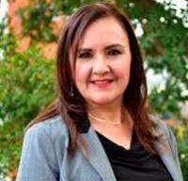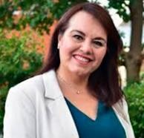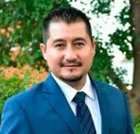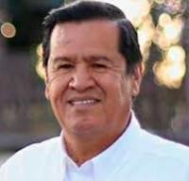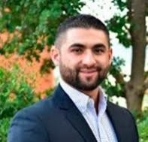19
Presidenta
SEGUNDO INFORME DE ACTIVIDADES 2019-2020

COMISIÓN EDILICIA DE REGLAMENTOS Y PUNTOS CONSTITUCIONALES
Presidenta

Regidora Sagrario Elizabeth Guzmán Ureña
Vocales

Regidora Violeta Zaragoza Campos

Regidora Maricela Caro Enríquez

Regidor Noe Fierro Álvarez

Regidor Miguel León Corrales

Sindico Miguel Osbaldo Carreón Pérez

Lic. Sagrario Elizabeth Guzmán Ureña.

COMISIONES EDILICIAS.

SESIONES DE LA COMISIÓN EDILICIA DE REGLAMENTOS Y PUNTOS CONSTITUCIONALES.
Durante el presente periodo en la Comisión Edilicia de Reglamentos y Puntos Constitucionales, realizamos un total de seis sesiones de comisión, mismas que se llevaron a cabo en las siguientes fechas:

Sesión Ordinaria: 17 de septiembre del año 2019. Sesión Ordinaria: 15 de octubre del año 2019.
Sesión Extraordinaria: 19 de noviembre del año 2019. Sesión Ordinaria: 13 de diciembre del año 2019.
Sesión Ordinaria: 21 de enero del año 2020. Sesión Extraordinaria: 12 de febrero del año 2020.

Los temas observados en las Sesiones de Comisión cuyas fechas fueron precisadas con antelación pueden consultarse en el siguiente hipervínculo (órdenes del día, actas y estadísticas): https://transparencia.tlajomulco.gob.mx/transparencia/articulo-15/Sesiones-del-Ayuntamiento.

TEMAS DESARROLLADOS.

Los temas desarrollados en dichas sesiones fueron los siguientes:

Sesión Ordinaria de fecha 17 de septiembre del año 2019.

Se dio cuenta de correspondencia recibida.

Además, aprobamos el Proyecto de Decreto por el que se reforma el artículo 14 del Reglamento del Ayuntamiento de Tlajomulco de Zúñiga, Jalisco; con la finalidad de homologar el tema de la toma de protesta del periodo constitucional de cada Gobierno Municipal, con lo previsto en la Ley de Gobierno y la Administración Pública Municipal.

Sesión Ordinaria de fecha 15 de octubre del año 2019.

Sesión Conjunta: Comisión Edilicia de Igualdad de Género (convocante) y; Comisión Edilicia de Reglamentos y Puntos Constitucionales (coadyuvante).
Presentamos y aprobamos el Proyecto de Decreto para reformar la fracción II del artículo 133 y la fracción VI del artículo 171 del Reglamento de la Administración Pública del Municipio de Tlajomulco de Zúñiga, Jalisco.
Lo anterior con la finalidad de que la Dirección General de Salud Pública, cuente con facultades de capacitación de su personal, a fin de que sepan detectar a las personas víctimas de violencia por razones de género y darles la debida atención y correspondiente canalización.

Sesión Extraordinaria de fecha 19 de noviembre del año 2019.

Sesión Conjunta: Comisión Edilicia de Igualdad de Género (convocante) y; Comisión Edilicia de Reglamentos y Puntos Constitucionales (coadyuvante).
Presentamos y aprobamos el Proyecto de Decreto para reformar y adicionar diversos artículos del Reglamento de Acceso de las Mujeres a una Vida Libre de Violencia para el Municipio de

Tlajomulco de Zúñiga, Jalisco, y derogar las fracciones X y XII del artículo 25 del Reglamento para la Igualdad Sustantiva entre Mujeres y Hombres en Tlajomulco de Zúñiga, Jalisco.
Esta reforma tuvo como objetivo la creación del Sistema Municipal para prevenir, atender, sancionar y erradicar la violencia contra las mujeres, así como el Programa Municipal en el cual se incluirían las Políticas Públicas encaminadas a este fin. También en la reforma, se hizo mención del Consejo Municipal para prevenir, atender, sancionar y erradicar la violencia en contra de las mujeres, que ya está previsto en el Reglamento para la Igualdad Sustantiva entre Mujeres y Hombres en Tlajomulco de Zúñiga, Jalisco, pero que también será el órgano que de observancia a las acciones que el Gobierno Municipal decida emprender para la prevención, sanción, atención y erradicación de la violencia contra las mujeres en nuestro Municipio.

Sesión Ordinaria de fecha 13 de diciembre del año 2019.

Se dio cuenta de correspondencia recibida.

Sesión Ordinaria de fecha 21 de enero del año 2020.

Se dio cuenta de correspondencia recibida.

Di cuenta de la promulgación del Acuerdo de fecha 09 de diciembre del año 2019 emitido por el Presidente Municipal del Ayuntamiento, por el cual ordenó la publicación del Decreto por el que se reforman y adicionan diversos artículos del Reglamento de Acceso de las Mujeres a una Vida Libre de Violencia para el Municipio de Tlajomulco de Zúñiga, Jalisco; y por el que se derogan las fracciones X y XII del artículo 25 del Reglamento para la Igualdad Sustantiva entre Mujeres y Hombres de Tlajomulco de Zúñiga.
Además, presentamos y aprobamos el Calendario de Sesiones de la Comisión Edilicia de Reglamentos y Puntos Constitucionales para el año 2020.

Sesión Extraordinaria de fecha 12 de febrero del año 2020.

Sesión Conjunta: Comisión Edilicia de Reglamentos y Puntos Constitucionales (convocante) y, Comisión Edilicia de Administración Pública (coadyuvante).
Presentamos y aprobamos el Proyecto de Decreto por el que se expide el Reglamento de Mejora Regulatoria del Municipio de Tlajomulco de Zúñiga, Jalisco y el Reglamento de la Gaceta Municipal de Tlajomulco de Zúñiga, Jalisco.

COMISIONES EDILICIAS. PARTICIPACIÓN COMO VOCAL EN OTRAS COMISIONES

La suscrita también he participado activamente en mi calidad de vocal, en las Sesiones de Comisiones llevadas a cabo durante este primer periodo de gobierno, que se describen a continuación:

Comisión Edilicia de Asuntos Metropolitanos.

(Presidida por el Presidente Municipal Salvador Zamora Zamora).

Comisión Edilicia de Cultura e Identidad Tlajomulquense.

(Presidida por el Regidor Salvador Gómez de Dios).

Comisión Edilicia de Juventud y Deportes.

(Presidida por el Regidor Julio Rodolfo Velázquez Chávez).

Comisión Edilicia de Obras Públicas.

(Presidida por el Síndico Municipal Miguel Osbaldo Carreón Pérez).

Comisión Edilicia de Protección Civil y Prevención en Salud.

(Presidida por el Regidor Miguel Ángel León Corrales).

Comisión Edilicia de Seguridad Pública.

(Presidida por el Regidor César Francisco Padilla Chávez).

Los temas observados en las Sesiones de las Comisiones Edilicias que fueron precisadas con antelación pueden consultarse en el siguiente hipervínculo (órdenes del día, actas y estadísticas): https://transparencia.tlajomulco.gob.mx/transparencia/articulo-15/Sesiones-del-Ayuntamiento.

III.- Iniciativas y Dictámenes

INICIATIVAS.

Durante este periodo presenté ante el Pleno del Ayuntamiento las siguientes iniciativas:

Tipo de Iniciativa: Iniciativa de Acuerdo con Carácter de Dictamen.

Fecha de Presentación ante el Pleno: 20 de septiembre del año 2019.

Proyecto: Propone la aprobación de la suscripción del Convenio de Coordinación y Colaboración con la Secretaria de Igualdad Sustantiva para Mujeres y Hombres, a fin de recibir un apoyo económico de hasta $350,000.00 (trescientos cincuenta mil pesos 00/100 moneda nacional), para realizar acciones y actividades para la implementación de la estrategia denominada “ALE”, ejercicio fiscal 2019.
Presentada por: Regidora Sagrario Elizabeth Guzmán Ureña, en calidad de Presidenta de la Comisión Edilicia de Igualdad de Género.

Tipo de Iniciativa: Iniciativa de Ordenamiento Municipal.

Fecha de Presentación ante el Pleno: 24 de octubre del año 2019.

Proyecto: Propone el turno a comisiones del proyecto de Decreto por el que se reforman y adicionan diversos artículos del Reglamento de Acceso a las Mujeres a una Vida Libre de Violencia para el Municipio de Tlajomulco de Zúñiga, Jalisco, y se derogan las fracciones X y XII del artículo 25 del Reglamento para la Igualdad Sustantiva entre Mujeres y Hombres en Tlajomulco de Zúñiga, Jalisco.
Presentada por: Regidora Sagrario Elizabeth Guzmán Ureña, en calidad de Presidenta de la Comisión Edilicia de Reglamentos y Puntos Constitucionales, y de la Comisión Edilicia de Igualdad de Género.

Fecha de Presentación ante el Pleno: 23 de enero del año 2020.

Proyecto: Propone la donación a favor del Gobierno del Estado de Jalisco, de un área de sesión ubicada en el desarrollo habitacional Chulavista, segunda etapa, para ser destinada a la construcción de un Centro de Justicia para Mujeres.
Presentada por: Ing. Salvador Zamora Zamora, como Presidente Municipal, y la Regidora Sagrario Elizabeth Guzmán Ureña, en calidad de Presidenta de la Comisión Edilicia de Igualdad de Género.

Tipo de Iniciativa: Iniciativa de Acuerdo con Carácter de Dictamen.

Fecha de Presentación ante el Pleno: 03 de marzo del año 2020.

Proyecto: Propone la ejecución del Programa de “Reconstrucción Mamaria” para el año 2020, y el ejercicio de la cantidad de $200,000.00 (doscientos mil pesos 00/100 moneda nacional), así como sus reglas de operación.
Presentada por: Regidora Sagrario Elizabeth Guzmán Ureña, en calidad de Presidenta de la Comisión Edilicia de Igualdad de Género.

Tipo de Iniciativa: (solicitud por oficio ante el Pleno)

Fecha de Presentación ante el Pleno: 03 de marzo del año 2020.

Proyecto: Solicité el turno a comisiones, del Proyecto de Protocolo para la Prevención, Atención y Sanción del Hostigamiento y Acosos Sexual a las Mujeres de la Administración Pública, en el Municipio de Tlajomulco de Zúñiga, Jalisco.
Presentada por: Regidora Sagrario Elizabeth Guzmán Ureña, en calidad de Presidenta de la Comisión Edilicia de Igualdad de Género.

Fecha de Presentación ante el Pleno: 22 de mayo del año 2020.

Proyecto: Propone aprobar la participación en la estrategia denominada “ALE” para el ejercicio fiscal 2020, así como la suscripción de un Convenio de Coordinación con la Secretaria de Igualdad Sustantiva entre Mujeres y Hombres del Estado de Jalisco, a efecto de recibir un apoyo económico de hasta $660,000.00 (seiscientos sesenta mil pesos 00/100 moneda nacional), para realizar acciones y actividades para su implementación en nuestro Municipio.
Presentada por: Regidora Sagrario Elizabeth Guzmán Ureña, en calidad de Presidenta de la Comisión Edilicia de Igualdad de Género.

Tipo de Iniciativa: Iniciativa de Ordenamiento Municipal.

Fecha de Presentación ante el Pleno: 22 de mayo del año 2020.

Proyecto: Propone el turno a comisiones, del proyecto de Decreto por el que se reforman y adicionan, diversos artículos del Reglamento de la Policía Preventiva Municipal de Tlajomulco de Zúñiga, Jalisco.
Presentada por: Regidora Sagrario Elizabeth Guzmán Ureña, en calidad de Presidenta de la Comisión Edilicia de Reglamentos y Puntos Constitucionales y de la Comisión Edilicia de Igualdad de Género.

Tipo de Iniciativa: Iniciativa de Acuerdo con Carácter de Dictamen.

Fecha de Presentación ante el Pleno: 24 de junio del año 2020.

Proyecto: Propone aprobar la participación en el Programa de la Secretaría de Igualdad Sustantiva entre Mujeres y Hombres del Estado de Jalisco (SISEMH), denominado “BARRIOS DE PAZ”, ejercicio 2020, a través del Instituto Municipal Tlajomulquense, para efecto de recibir un apoyo económico de $500,000.00 (quinientos mil pesos 00/100 moneda nacional), por cada
proyecto municipal que resulte elegido para implementarse en nuestro Municipio.

Presentada por: Regidora Sagrario Elizabeth Guzmán Ureña, en calidad de Presidenta de la Comisión Edilicia de Igualdad de Género.

DICTÁMENES.

Dictámenes suscritos por la Comisión Edilicia de Igualdad de Género.

La Comisión Edilicia de Igualdad de Género presentó, analizó, discutió y aprobó los siguientes Proyectos de Dictámenes:

Decreto por el que se reforma la fracción II del artículo 133, y la fracción VI del artículo 171 del Reglamento de la Administración Pública del Municipio de Tlajomulco de Zúñiga, Jalisco.
Comisión Convocante: Comisión Edilicia de Reglamentos y Puntos Constitucionales.

Comisión Coadyuvante: Comisión Edilicia de Igualdad de Género.

Aprobado en Sesión: Ordinaria 24 de octubre del año 2019.

Punto de Acuerdo: 173/2019.

Decreto por el que se reforman y adicionan diversos artículos del Reglamento de Acceso a las Mujeres a una Vida Libre de Violencia para el Municipio de Tlajomulco de Zúñiga, Jalisco, y se derogan las fracciones X y XII del artículo 25 del Reglamento para la Igualdad Sustantiva entre Mujeres y Hombres en Tlajomulco de Zúñiga, Jalisco.
Comisión Convocante: Comisión Edilicia de Igualdad de Género.

Comisión Coadyuvante: Comisión Edilicia de Reglamentos y Puntos Constitucionales.

Aprobado en Sesión: Ordinaria 29 de noviembre del año 2019.

Punto de Acuerdo: 189/2019.

Dictámenes suscritos por la Comisión Edilicia de Reglamentos y Puntos Constitucionales.
La Comisión Edilicia de Reglamentos y Puntos Constitucionales presentó, analizó, discutió y aprobó los siguientes Proyectos de Dictámenes:

Decreto por el que reforma el artículo 14 del Reglamento del Ayuntamiento del Municipio de Tlajomulco de Zúñiga, Jalisco.
Comisión Convocante: Comisión Edilicia de Reglamentos y Puntos Constitucionales.

Comisión Coadyuvante: Sin Comisión Coadyuvante. Aprobado en Sesión: Ordinaria 20 de septiembre del año 2019. Punto de Acuerdo: 148/2019.

Decreto por el que se expide el Reglamento de Transparencia y Acceso a la Información Pública del Municipio de Tlajomulco de Zúñiga, Jalisco.
Comisión Convocante: Comisión Edilicia de Transparencia y Gobierno Abierto. Comisión Coadyuvante: Comisión Edilicia de Reglamentos y Puntos Constitucionales. Aprobado en Sesión: Ordinaria 20 de septiembre del año 2019.
Punto de Acuerdo: 151/2019.

Decreto por el que se reforma la fracción II del artículo 133, y la fracción VI del artículo 171 del Reglamento de la Administración Pública del Municipio de Tlajomulco de Zúñiga, Jalisco.
Comisión Convocante: Comisión Edilicia de Reglamentos y Puntos Constitucionales.

Comisión Coadyuvante: Comisión Edilicia de Igualdad de Género.

Aprobado en Sesión: Ordinaria 24 de octubre del año 2019.

Punto de Acuerdo: 173/2019.

Decreto por el que se reforman y adicionan diversos artículos del Reglamento de Acceso a las Mujeres a una Vida Libre de Violencia para el Municipio de Tlajomulco de Zúñiga, Jalisco, y se derogan las fracciones X y XII del artículo 25 del Reglamento para la Igualdad Sustantiva entre Mujeres y Hombres en Tlajomulco de Zúñiga, Jalisco.
Comisión Convocante: Comisión Edilicia de Igualdad de Género.

Comisión Coadyuvante: Comisión Edilicia de Reglamentos y Puntos Constitucionales.

Aprobado en Sesión: Ordinaria 29 de noviembre del año 2019.

Punto de Acuerdo: 189/2019.

Decreto por el que se expide el Reglamento de Mejora Regulatoria del Municipio de Tlajomulco de Zúñiga, Jalisco y el Reglamento de la Gaceta Municipal de Tlajomulco de Zúñiga, Jalisco.
Comisión Convocante: Comisión Edilicia de Reglamentos y Puntos Constitucionales.

Comisión Coadyuvante: Comisión Edilicia de Administración Pública.

Aprobado en Sesión: Extraordinaria 13 de febrero del año 2020.

Punto de Acuerdo: 015/2020.

Decreto por el que se expide el Reglamento del Centro de Control, Comando, Cómputo y Comunicación (C4), Emergencias de Tlajomulco de Zúñiga, Jalisco.
Comisión Convocante: Comisión Edilicia de Seguridad Pública.

Comisión Coadyuvante: Comisión Edilicia de Reglamentos y Puntos Constitucionales.

Aprobado en Sesión: Ordinaria 22 de mayo del año 2020.

Punto de Acuerdo: 052/2020.

Decreto por el que se expide el Reglamento del Sistema Municipal Anticorrupción y Antisoborno de Tlajomulco de Zúñiga, Jalisco, así como las reformas a los artículos 64 y 85 del Reglamento del Ayuntamiento del Municipio de Tlajomulco de Zúñiga, Jalisco, y reforma al artículo 375 del Reglamento de Participación Ciudadana y Gobernanza del Municipio de Tlajomulco de Zúñiga, Jalisco.
Comisión Convocante: Comisión Edilicia de Inspección y Vigilancia.

Comisión Coadyuvante: Comisión Edilicia de Reglamentos y Puntos Constitucionales.

Aprobado en Sesión: Ordinaria 24 de junio del año 2020.

Punto de Acuerdo: 071/2020.

Decreto por el que se expide un nuevo Reglamento del Consejo Municipal del Deporte de Tlajomulco de Zúñiga, Jalisco.
Comisión Convocante: Comisión Edilicia de Juventud y Deportes.

Comisión Coadyuvante: Comisión Edilicia de Reglamentos y Puntos Constitucionales.

Aprobado en Sesión: Ordinaria 07 de agosto del año 2020.

Decreto por el que se expide el Reglamento para el Otorgamiento de Incentivos Fiscales y el Consejo de Desarrollo Económico del Municipio de Tlajomulco de Zúñiga, Jalisco.
Comisión Convocante: Comisión Edilicia de Desarrollo Económico.

Comisión Coadyuvante: Comisión Edilicia de Reglamentos y Puntos Constitucionales.

Aprobado en Sesión: Ordinaria 07 de agosto del año 2020.

34
SEGUNDO INFORME DE ACTIVIDADES 2019-2020

IV.- CONSEJOS, COMITÉS Y
OTROS ORGANISMOS

Lic. Sagrario Elizabeth Guzmán Ureña.

CONSEJOS, COMITÉS Y OTROS ORGANISMOS.

I.- JUNTA DE GOBIERNO DEL INSTITUTO MUNICIPAL DE LA MUJER TLAJOMULQUENSE.

Como Presidenta de la Comisión Edilicia de Igualdad de Género formo parte de la Junta de Gobierno del Instituto Municipal de la Mujer Tlajomulquense, y participé en las siguientes actividades:
24 de septiembre del año 2019. Sesión Extraordinaria llevada a cabo para la suscripción del Addendum al Convenio de Colaboración celebrado entre el Municipio de Tlajomulco de Zúñiga, Jalisco y el Instituto de la Mujer Tlajomulquense.
07 de febrero del año 2020. Reunión de Trabajo.

II.- COMISIÓN MUNICIPAL PARA LA REGULARIZACIÓN Y TITULACIÓN DE PREDIOS URBANOS DE TLAJOMULCO DE ZÚÑIGA, JALISCO (COMUR).
Como Regidora fui designada por el Pleno del Ayuntamiento como Vocal de la Comisión Municipal para la Regularización y Titulación de Predios Urbanos de Tlajomulco de Zúñiga, Jalisco (COMUR), participando activamente en la totalidad de las sesiones a las que he sido convocada.

III.- CONSEJO MUNICIPAL DE MEJORA REGULATORIA DEL MUNICIPIO DE TLAJOMULCO DE ZÚÑIGA, JALISCO.
Como presidenta de la Comisión Edilicia de Reglamentos y Puntos Constitucionales fui nombrada integrante del Consejo Municipal de Mejora Regulatoria de Tlajomulco de Zúñiga, Jalisco; y he participado en las siguientes actividades:
01 de junio del año 2020.- Primera Sesión Ordinaria: Sesión de Instalación.

06 de agosto del año 2020.- Segunda Sesión Ordinaria (virtual): se llevó a cabo la presentación de la Agenda Regulatoria del primer periodo del año y propuestas de regulaciones; la presentación del Programa de Simplificación de Cargas Administrativas (SIMPLIFICA); la presentación y aprobación del Programa de Mejora Regulatoria 2020 (PMR), y la presentación y aprobación de los Manuales de Operación de Análisis de Impacto Regulatorio (AIR) ex Ante y ex Post.

IV.- SISTEMA MUNICIPAL PARA LA IGUALDAD SUSTANTIVA ENTRE MUJERES Y HOMBRES DEL MUNICIPIO DE TLAJOMULCO DE ZÚÑIGA, JALISCO.
Como Presidenta de la Comisión Edilicia de Igualdad de Género fui nombrada Vocal del Sistema Municipal para la Igualdad Sustantiva entre Mujeres y Hombres del Municipio de Tlajomulco de Zúñiga, Jalisco, participando activamente en la siguiente sesión:
04 de febrero del año 2020.- Sesión de Instalación del Sistema.

V.- SISTEMA MUNICIPAL PARA PREVENIR, ATENDER, SANCIONAR Y ERRADICAR LA VIOLENCIA DONTRA LAS MUJERES DEL MUNICIPIO DE TLAJOMULCO DE ZÚÑIGA, JALISCO.
Como Presidenta de la Comisión Edilicia de Igualdad de Género fui nombrada Vocal del Sistema Municipal para Prevenir, Atender, Sancionar y Erradicar la Violencia contra las Mujeres del Municipio de Tlajomulco de Zúñiga, Jalisco, participando activamente en la siguiente sesión:
04 de febrero del año 2020.- Sesión de Instalación del Sistema.

VI.- COMISIÓN MUNICIPAL DE CARRERA POLICIAL DE SEGURIDAD PÚBLICA.

La suscrita soy vocal de la Comisión Municipal de Carrera Policial de Seguridad Pública, y participé en la siguiente actividad:

21 de enero del año 2020. Quinta Sesión Ordinaria: se dieron resultados de finalización de curso de formación inicial impartido por la Academia de Policía de la Secretaria de Seguridad del Estado a 51 aspirantes a policía.

VII.- COMITÉ DICTAMINADOR DEL “PROGRAMA DE RECONSTRUCCIÓN MAMARIA”.

Como Presidenta de la Comisión Edilicia de Igualdad de Género y como vocal del Comité Dictaminador del “Programa de Reconstrucción Mamaria”, el día:
03 de marzo del año 2020. Propuse ante el Pleno del Ayuntamiento la ejecución del Programa de “Reconstrucción Mamaria” para el año 2020, y el ejercicio de la cantidad de $200,000.00 (doscientos mil pesos 00/100 moneda nacional), así como sus reglas de operación.

38
SEGUNDO INFORME DE ACTIVIDADES 2019-2020

Se incluyen: Mesas de Dialogo, Foros de Análisis, Agrupaciones, Talleres y Capacitaciones.
V.- MESAS DE TRABAJO

Lic. Sagrario Elizabeth Guzmán Ureña.

MESAS DE TRABAJO.

En mi calidad de Regidora del Ayuntamiento de Tlajomulco de Zúñiga, Jalisco, tuve la oportunidad de participar activamente en diversas mesas de trabajo y de diálogo, en diferentes foros de análisis, agrupaciones, talleres y capacitaciones, entre ellas podríamos destacar las siguientes:

- de septiembre del año 2019.- Foro de Análisis del Reglamento de Protección Ambiental Cambio Climático y Desarrollo Sustentable del Municipio de Tlajomulco de Zúñiga.

- de septiembre del año 2019.- Foro de Análisis del Reglamento de Protección Ambiental Cambio Climático y Desarrollo Sustentable del Municipio de Tlajomulco de Zúñiga.

26 de septiembre del año 2019.- Mesa de Trabajo organizada con motivo de tomar acciones, al suscitarse un presunto feminicidio y dos presuntos suicidios en el fraccionamiento Valle de los Emperadores. (Esta mesa fue instalada por el Pleno del Ayuntamiento de Tlajomulco de Zúñiga, Jalisco, y convocada por la Presidenta del Sistema DIF Municipal).

05 de octubre del año 2019.- Grupo Focal para la construcción de la Campaña "RECONOCE" que busca prevenir el acoso en el transporte público, organizado por Secretaria de Igualdad Sustantiva entre Mujeres y Hombres del Estado de Jalisco.

04 de noviembre del año 2019.- Conformación y lanzamiento del Grupo Multiactor, que tiene como objetivo inhibir las malas prácticas en las contrataciones de obra pública y mejorar la eficiencia de los recursos públicos, a través de adoptar amplios estándares de transparencia, basados en un modelo de contrataciones abiertas, y vigilado por auditorías sociales; organizada

por el Instituto de Información Pública y Protección de Datos Personales del Estado de Jalisco (ITEI).

01 de noviembre del año 2019.- Taller para mujeres “Mujeres y sistemas anticorrupción” impartido por el Dr. Ricardo Jiménez González, por parte colectivo Ciudadanos por Municipios Transparentes (CIMTRA).

12 de noviembre del año 2019.- Mesa de Trabajo para la elaboración de un “Protocolo de Prevención, Atención y Sanción de casos de Violencia Institucional en atención a Mujeres Víctimas de Violencia”, organizada por la Secretaria de Igualdad Sustantiva entre Mujeres y Hombres del Estado de Jalisco.

23 de enero del año 2020.- Cuarta Sesión de la Mesa de Coordinación de Igualdad Sustantiva, organizada por el Instituto de Planeación y Gestión de Desarrollo del Área Metropolitana de Guadalajara (IMEPLAN).

13 de mayo del año 2020. Mesa de Trabajo Virtual en la cual se trataron temas relativos a la armonización legislativa de los Municipios con las Leyes Estatales, el objetivo principal fue hacer un análisis de la reglamentación municipal para garantizar que estén actualizados los Reglamentos de Acceso a las Mujeres a una Vida Libre de Violencias así como el Reglamento para la Igualdad Sustantiva entre Hombres y Mujeres, además de contar con los Sistemas de Igualdad y de Acceso a las Mujeres a una vida Libre de Violencia ya instalados; organizado por la Secretaria de Igualdad Sustantiva entre Mujeres y Hombres del Estado de Jalisco (SISEMH).

22 de mayo del año 2020.- Capacitación Virtual relativa al Programa “Barrios de Paz”; organizada por la Secretaria de Igualdad Sustantiva entre Mujeres y Hombres del Estado de Jalisco (SISEMH).

04 de junio del año 2020.- Foro virtual denominado “Perspectiva de Género y su Importancia en la Sociedad”, convocado por la organización “Derecho de Todas y Todos”.

08 de junio del año 2020.- Capacitación Virtual en Materia de Mejora Regulatoria y el proceso de expedición de regulaciones que Munícipes o Dependencias Municipales promuevan; organizada por la Secretaría General, la Dirección General de Acta e Integración y la Dirección de Mejora Regulatoria, todas del Ayuntamiento de Tlajomulco de Zúñiga, Jalisco.

29 de julio del año 2020.- Conversatorio virtual: Beijing + 25, a 25 años de la Plataforma de Acción, avances y desafíos con la Socióloga Virgina "Gina" Vargas; invitación especial de la Señora Verónica Castro de Zamora como Presidenta del Sistema DIF Municipal.

04 de agosto del año 2020.- Webinar “Nos movemos seguras”; organizado por DiDi México en colaboración con la Secretaría de Igualdad Sustantiva entre Mujeres y Hombres del Estado de Jalisco (SISEMH), a través de la Subsecretaría de Acceso de las Mujeres a una Vida Libre de Violencia y la Dirección de Prevención de las Violencias, en el marco de la estrategia "Nos Movemos Seguras".

42
SEGUNDO INFORME DE ACTIVIDADES 2019-2020

VI.- ATENCIÓN CIUDADANA ACCIONES SOCIALES
Y EVENTOS

Lic. Sagrario Elizabeth Guzmán Ureña.

ATENCIÓN CIUDADANA, ACCIONES SOCIALES Y EVENTOS.

A continuación presento un resumen de las actividades realizadas durante este periodo, todas ellas en materia de atención ciudadana, acciones hacia la sociedad y eventos en los que estuve presente:

Septiembre 2019.

22 de septiembre. Partido de futbol Copa Jalisco.

- de septiembre. Rehabilitación y bacheo de diversas calles del Fraccionamiento Hacienda de los Eucaliptos.
- de septiembre. Rehabilitación y bacheo de diversas calles del Fraccionamiento Hacienda de los Eucaliptos.

Octubre 2019.

03 de octubre. Continuación de obras de rehabilitación y bacheo de diversas calles del Fraccionamiento Hacienda de los Eucaliptos.
08 de octubre. Visita e intervenciones sociales en el Fraccionamiento Valle de los Emperadores, para la articulación de acciones preventivas, realizadas de manera integral y coordinada con distintas dependencias de nuestro gobierno.
- de octubre. Colocación de la Primera Piedra para las obras de construcción de la Escuela Municipal de Ballet y la Escuela Municipal del Mariachi, en nuestro Municipio.
- de octubre. Evento de activación de realidad virtual contra el hostigamiento y acoso sexual, promovido por el Instituto de la Mujer Tlajomulquense.
- de octubre. Inauguración del tramo de calle Prolongación Mariano Escobedo en la Cabecera Municipal.
- de octubre. Tercer Carrera 5 kilómetros contra el Cáncer de Mama, en Cuexcomatitlán.

- de octubre. Firma del Convenio de Colaboración para el Programa de detección de cáncer de mama y cáncer de próstata, celebrado con Salud Digna y el Instituto Jalisciense de Cancerología.
- de octubre. Primer Torneo Relámpago de Futbol Femenil de las Trabajadoras del Ayuntamiento.
29 de octubre. Primer Informe de Actividades del Sistema DIF Municipal.

31 de octubre. Evento de entrega de reconocimientos a los Enlaces, Directores y Coordinadores que participan en los temas de Transparencia, derivado de la calificación de 100 que otorgo el colectivo CIMTRA al Municipio de Tlajomulco de Zúñiga, Jalisco.
- octubre. Rehabilitación y bacheo de diversas calles del Fraccionamiento Hacienda de los Eucaliptos.
- de octubre. “Festival Día de Murtos” en Fraccionamiento Hacienda de los Eucaliptos.

Noviembre 2019.

10 de noviembre. Participación en la escuela de liderazgo del Programa “Violetas de Anahuac”, organizado por la “Red de Mujeres Jóvenes por la Democracia Paritaria”, en donde compartí una charla de prevención y combate de la discriminación hacia las mujeres.
12 de noviembre. Evento de conclusión de Taller de Arte Urbano, llevado a cabo en Fraccionamiento Colinas del Desarrollo, organizado por el Instituto de Alternativas para Jóvenes Tlajomulco.
14 de noviembre. Capacitación con la empresa COMEX para el desarrollo profesional de pintores en Cimas del Sol.
16 de noviembre. Partido de Futbol llevado entre trabajadoras del Ayuntamiento.

- de noviembre. Desfile Cívico Deportivo de la Cabecera Municipal de Tlajomulco, en conmemoración al 109 Aniversario del inicio de la Revolución Mexicana.

- de noviembre. Primer encuentro de Mujeres en la Política organizado por la Secretaría de Igualdad Sustantiva entre Mujeres y Hombres del Estado de Jalisco (SISEMH).
- de noviembre. Conferencia Magistral en conmemoración al “Día Internacional de la Eliminación de la Violencia Contra las Mujeres”, organizada por la Presidenta de la Comisión Edilicia de Derechos Humanos e Igualdad de Género en el Ayuntamiento de Guadalajara, Jalisco.
22 de noviembre. Visita a los Fraccionamientos Valle de los Emperadores y Los Nogales, para la atención y el mantenimiento de luminarias.
24 de noviembre. Carrera de ascenso de COMUDE Tlajomulco llevada a cabo en el Cerro de la Cruz.
24 de noviembre. Evento de colecta de juguetes y cobijas para los grupos vulnerables

“Abriguemos Con el Corazón”, organizado por Sistema DIF Municipal.

- de noviembre. En representación del Presidente Municipal acudí a la entrega de premios y reconocimientos del 4to. Concurso Artesanal “Cuenta la Leyenda”.
- de noviembre. Evento de actividades de sensibilización en contra de la violencia de género, presidido por el Presidente Municipal.
- de noviembre. Impartí una conferencia al alumnado del Plantel UTEG Tlajomulco, denominada “Derecho a una Vida Libre de Violencia”, con el objeto de explicar cómo desde sus profesiones pueden contribuir a generar una sociedad igualitaria y de paz.
- de noviembre. Premiación y entrega del libro “El País de las Mujeres” a ganadora de dinámica que promoví en redes sociales.
- de noviembre. Evento de anuncio de Plan de Contingencia para la recolección de absura, presidido por el Presidente Municipal.

Diciembre 2019.

- de diciembre. Fiestas Patronales en honor a nuestra Señora de la Inmaculada Concepción. 08 de diciembre. Noche de Gala de Invierno en la Escuela Municipal de Ballet de Tlajomulco, con la presentación del proyecto “Nouvelles” en conjunto con el Centro de Formación y Promoción de Danza Clásica Issac Hernández y Esteban Hernández A.C.
- de diciembre. Panel Avances y Retrocesos en Materia de los Derechos Humanos, organizado por la Presidenta de la Comisión Edilicia de Derechos Humanos e Igualdad de Género en el Ayuntamiento de Guadalajara, Jalisco.
- de diciembre. Evento de conmemoración del 509 aniversario de la fundación de Tlajomulco de Zúñiga, y evento solemne en la tumba del General Eugenio Zúñiga.
- de diciembre. Evento de creación de la Red de Mujeres por Tlajomulco, presidido por el Instituto de la Mujer Tlajomulquense.
12 de diciembre. Tercer Informe de Actividades, rendido por el Magistrado Maestro Ricardo Suro Esteves, como Presidente del Supremo Tribunal de Justicia y del Consejo de la Judicatura del Estado de Jalisco.
- de diciembre. Entrega de certificados a las mujeres que concluyeron satisfactoriamente el curso “Proyecta Mujer Tlajomulco” en el Plantel IDEFT Tlajomulco.
- de diciembre. Informe de Actividades rendido por el Director de COMUDE Tlajomulco.

- de diciembre. Festival de Invierno en el Fraccionamiento Eucaliptos.

- de diciembre. Evento para el encendido del árbol navideño en la Plaza Principal de la Cabecera Municipal.

Enero 2020.

- de enero. Honores a la Bandera.

06 de enero. Asistencia a la celebración del Día de Reyes en Cajititlán.
08 de enero. Inauguración de Modulo de Lactancia ubicado en las oficinas de CAT Tlajomulco, en beneficio de las mujeres madres.

08 de enero. Evento para partir y repartir la tradicional rosca de reyes en la Plaza Principal de Cabecera Municipal.
11 de enero. Intervención con poda y limpieza para la recuperación del Parque Lineal del Fraccionamiento Los Eucaliptos.
25 de enero. Evento de graduación de la Primera Escuela Feminista de Jalisco “Violentas de Anáhuac”, organizado por la Red de Mujeres Jóvenes por la Democracia.
27 de enero. Honores a la Bandera en la Escuela Primaria María Refugio Amezcua. 29 de enero. Intervención de limpieza y bacheo en Etapa 3 Fraccionamiento La Noria. 31 de enero. Inauguración de la calle Nicolás Bravo en la Cabecera Municipal.
31 de enero. Obra teatral en Casa de la Cultura: “No hay ladrón que por bien no venga”.

Febrero 2020.

01 de febrero. Limpieza de maleza, basura, poda de árboles y césped, en el Parque Las Antenas del Fraccionamiento La Noria.
05 de febrero. Evento de instalación de la Red de Mujeres Líderes por la Igualdad en la Región Valles, organizado por la Secretaría de Igualdad Sustantiva entre Mujeres y Hombres del Estado de Jalisco (SISEMH).
08 de febrero. Brigada de limpieza y retiro de escombros en espacios públicos en el Fraccionamiento La Noria.
11 de febrero. Evento celebrado en conmemoración del Día Internacional de la Niña, la Mujer en la Ciencia.
13 de febrero. Jornada de limpieza en el Fraccionamiento La Victoria, en el marco del programa

“Limpiemos Tlajomulco, Hagamos lo Nuestro”.

- de febrero. Cine al aire libre, en el Fraccionamiento Real Navarra.
- de febrero. Acciones de limpieza generada en Fraccionamientos La Victoria, San Gilberto y La Noria, generada en el marco del programa “Espacios de Paz”.

- de febrero. Festival “Cabalguemos Nuestra Tierra”.

20 de febrero. Reunión con el Diputado Ismael Esparta Tejeda y jóvenes del Municipio, con el fin de general propuestas y estrategias en materia de seguridad ciudadana enfocadas a prevenir la violencia.
- de febrero. Inauguración del Dispensario Casa Eucaliptos.

- de febrero. Visita a la Cámara de Diputados para conocer más a fondo el trabajo de la diputada Adriana Medina.
- de febrero. Evento protocolario para la destrucción de maquinaria tragamonedas; organizado por la Dirección General de Inspección y Vigilancia y Responsabilidad Civil del Ayuntamiento de Tlajomulco de Zúñiga, Jalisco.
- de febrero. Grabación de video en conmemoración al día Internacional de la Mujer; organizado por el Instituto de la Mujer Tlajomulquense.
- de febrero. Limpia de maleza y limpia de canal del Fraccionamiento Puerta Real.

Marzo 2020.

01 de marzo. Visita a canchas de futbol del Fraccionamiento Eucaliptos, para la premiación de las categorías mini e infantil, así como la exhibición de habilidades de la Escuela de Box “Cloroformo”.
04 de marzo. Evento “Saberes para la Paz, Derecho a Vivir una Vida Libre de Violencia”, organizado por la Dirección de Derechos Humanos y Paz de la Secretaria General del Ayuntamiento de Tlajomulco de Zúñiga, Jalisco.
- de marzo. Conversatorio “Juntas paramos: Diálogos para una vida libre de violencia”.

- de marzo. Marcha en silencio por el fin de la violencia de género que se vive en la zona de Chulavista, la cual fue conformada por docentes y alumnado del CECyTEC.
- de marzo. “Primer Torneo Mujer Futbolera”, organizado por COMUDE.

- de marzo. Celebramos el Día Internacional de la Mujer, con la elaboración de un video que promueve el empoderamiento de la mujer.
- de marzo. Jornada de Mujeres para Mujeres, llevada a cabo en el Instituto de la Cultura, con la finalidad de crear conciencia en la sociedad respecto de las formas de violencia que hay contra las mujeres y niñas, para su prevención y erradicación; con la asistencia de Mirza Flores y Claudia Salas.
- de marzo. Firma del Convenio para establecer puntos seguros para las mujeres, en instalaciones de empresas, instituciones y escuelas
- de marzo. Evento de colocación de la Primera Piedra para la construcción del Centro Integral Juvenil para Mujeres de Tlajomulco de Zúñiga.
14 de marzo. Primer Camita Atlética por el Empoderamiento de las Mujeres, en el Fraccionamiento la Providencia.
20 de marzo. Celebración del Día Mundial del Síndrome de Down; organizado por la Dirección del Centro de Estimulación para Personas con Discapacidad Intelectual (CENDI).
27 de marzo. Entrevista con Don José García Álvarez como heredero del oficio de tocar la Chirmia.
30 de marzo. Intervención en Fraccionamientos los Eucaliptos, mejoramiento y limpieza de áreaz verdes con el objetivo de evitar incendios forestales.

Abril 2020.

15 de abril. Colecta de víveres en el Fraccionamiento La Noria en beneficio de las familias de la misma zona, que más lo necesitan.
- de abril. Colecta de víveres en el Fraccionamiento La Noria en beneficio de las familias de la misma zona, que más lo necesitan.
- de abril. Evento de inicio de la entrega de despensas del Programa Emergente de Apoyos

Alimentarios del año 2020.

27 de abril. Repartimos cubre bocas en el Tianguis que se instala en el Fraccionamiento Hacienda Los Eucaliptos.
30 de abril. Acudí a diferentes casas a otorgar dulces a las niñas y niños, en conmemoración al día de la niñez.

Mayo 2020.

07 de mayo. Mantenimiento y limpieza de parques y jardines en el Fraccionamiento Hacienda los Eucaliptos.
10 de mayo. Serenata de día de las madres por diversas vialidades públicas.

12 de mayo. Habilitamos el Comedor Comunitario del Dispensario Casa Eucaliptos.

14 de mayo. Trabajo en el Comedor Comunitario del Dispensario Casa Eucaliptos, con la visita y colaboración de la Señora Verónica Castro como Presidenta del Sistema DIF Municipal.
- de mayo. Impartí una charla virtual denominada “Estereotipos de Género”, organizada por el Instituto de Alternativas para Jóvenes de Tlajomulco.
- de mayo. Evento de inauguración del Primer Centro Universitario (CU) de la Universidad de Guadalajara en Tlajomulco de Zúñiga.
28 de mayo. Inauguración de las Instalaciones del Centro de Atención para Mujeres y Niñez (CAMUNI), el cual brindará servicios de prevención, atención psicológica, orientación jurídica y trabajo social especializado en mujeres y niñez.

Junio 2020.

01 de junio. Visita y colaboración al Comedor Comunitario del Dispensario Casa Eucaliptos.

- de junio. En el marco del programa “Recuperando el Barrio”, y en conjunto con las demás Regidoras y Regidores, intervenimos la Plaza Principal de la Cabecera con sanitización, limpieza, poda, balización, lavado de fuentes, mantenimiento al kiosko y al mobiliario urbano.

- de junio. Inauguración del Comedor Comunitario en el Fraccionamiento Valle de los Emperadores.
11 de junio. En el marco del programa “Recuperando el Barrio”, y en conjunto con las demás Regidoras y Regidores, hicimos limpieza en las calles de Santa Cruz de las Flores.
13 de junio. Labores de descacharrización, limpieza de basura y maleza en Calles y Avenidas del Fraccionamiento Villa Galicia, con la finalidad de prevenir la proliferación del mosquito transmisor del dengue y cuidar la salud de la ciudadanía.
- de junio. Visita y colaboración en el Comedor Comunitario del Dispensario Casa Eucaliptos y la Providencia.
- de junio. En el marco del programa “Recuperando el Barrio”, y en conjunto con las demás Regidoras y Regidores, intervenimos con mantenimiento y pintura la infraestructura de la Escuela Primaria Leona Vicario de San Miguel Cuyutlán.
- de junio. Se dio inicio a la Jornada Integral de Limpieza, Mantenimiento y Recuperación del Fraccionamiento La Providencia, en donde se incluyó el desazolve de canal y reparación de cancel, poda de áreas verdes, alumbrado público, bacheo y mantenimiento al sistema de agua potable.
23 de junio. Limpia de desagües pluviales con vecinos del Fraccionamiento Los Nogales

- de junio. En el marco del programa “Recuperando el Barrio”, y en conjunto con las demás Regidoras y Regidores, iniciamos poda del camellón central de Rancho Alegre.
- de junio. Evento de Inauguración del Dispensario La Providencia, conformado por comedor comunitario, dispensario de medicamentos, talleres de capacitación para autoempleo, consulta médica gratuita, asesorías jurídicas gratuitas, asesorías nutricionales a bajo costo, consultas homeopáticas y terapia física.
26 de junio. Ceremonia de Graduación CECyTEC Plantel Tlajomulco II Santa Fe-Chulavista.
20 de junio. Recibimos la donación por parte de la empresa “Mexponia” de alimentos para el proyecto de los Comedores Comunitarios.

Julio 2020.

- de julio. En el marco del programa “Recuperando el Barrio”, y en conjunto con las demás Regidoras y Regidores, intervenimos un área del Cerro de la Cruz en San Sebastián.
- de julio. Visita y colaboración en Comedores Comunitarios

11 de julio. Visita al parque ubicado en el Fraccionamiento Renaceres Residencial ubicado en la Cabecera Municipal, con la finalidad de incentivar la cultura del reciclaje de PET.
13 de julio. Intervención en el cárcamo de bombeo del Fraccionamiento Hacienda los Eucaliptos, con limpia, poda y acciones preventivas de inundaciones.
15 de julio. En el marco del programa “Recuperando el Barrio”, y en conjunto con las demás Regidoras y Regidores, intervenimos el Camellón de Av. Camino a la Pedrera en Lomas de San Agustín.
30 de julio. Intervención en parque público del Fraccionamiento Hacienda los Eucaliptos.

Agosto 2020.

- de agosto. Entrega de útiles escolares en la Secundaria Gregorio Torres Quintero ubicada en la Cabecera Municipal.
- de agosto. Charla con la escritora Fabiola Serratos, sobre los protocolos a seguir en caso de hostigamiento sexual y acoso sexual por parte de funcionario públicos.
11 de agosto. Entrega de útiles escolares en la Escuela Primaria Urbana No.393 conocida como “Los Zalates”, ubicada en la Cabecera Municipal.

A T E N T A M E N T E,

Tlajomulco de Zúñiga, Jalisco, 01 de septiembre del año 2020. “2020, AÑO DE LA ACCIÓN POR EL CLIMA, DE LA ELIMINACIÓN DE LA
VIOLENCIA CONTRA LAS MUJERES Y SU IGUALDAD SUSTANTIVA”

LIC. SAGRARIO ELIZABETH GUZMÁN UREÑA

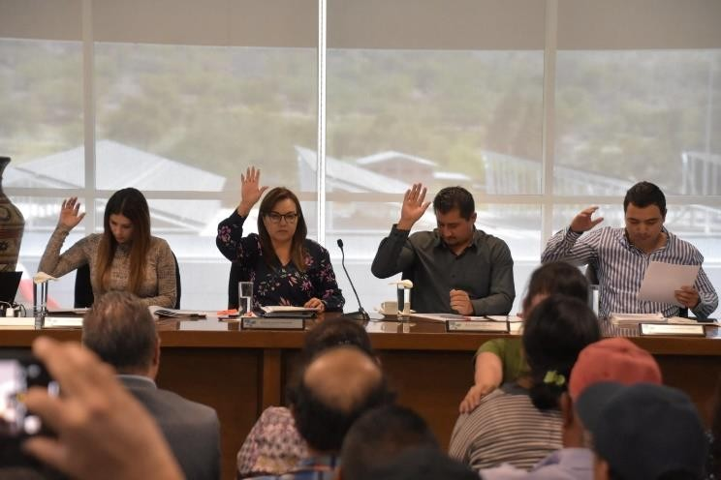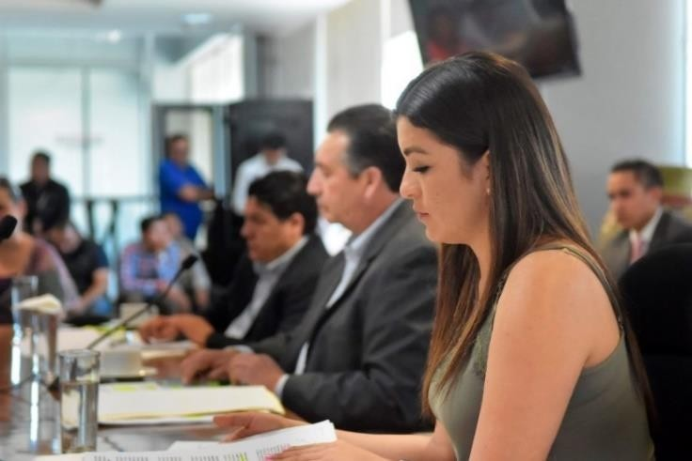

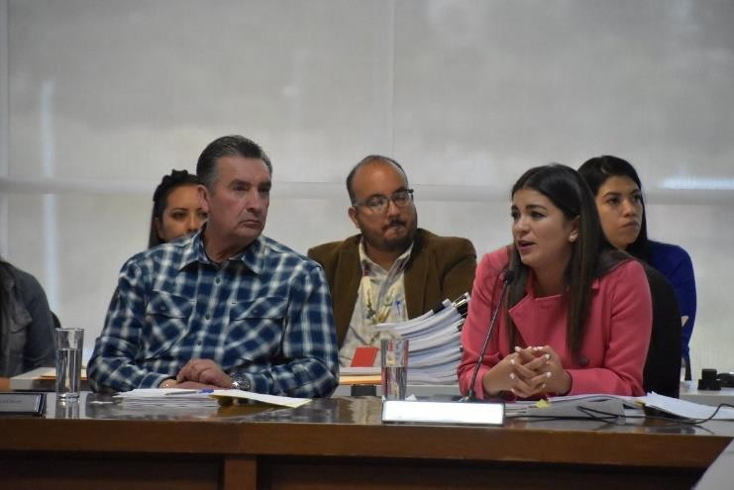
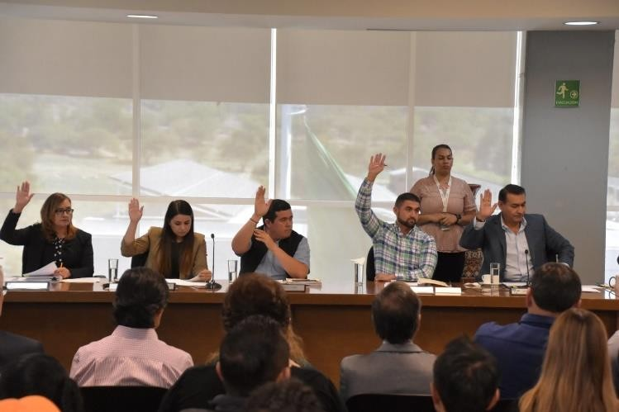

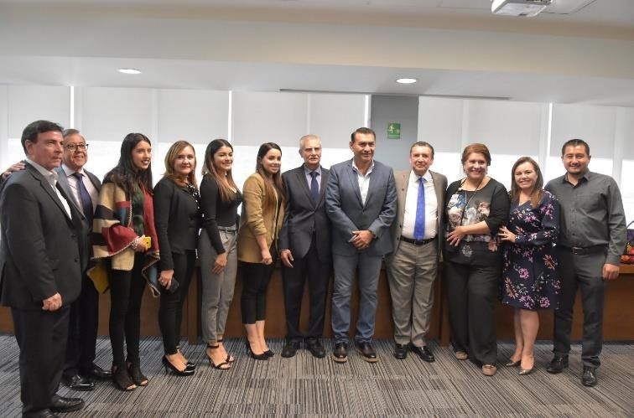
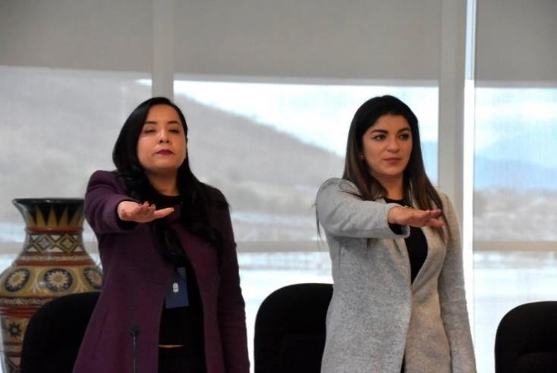

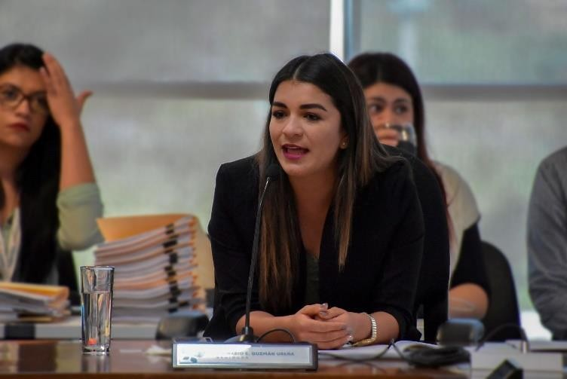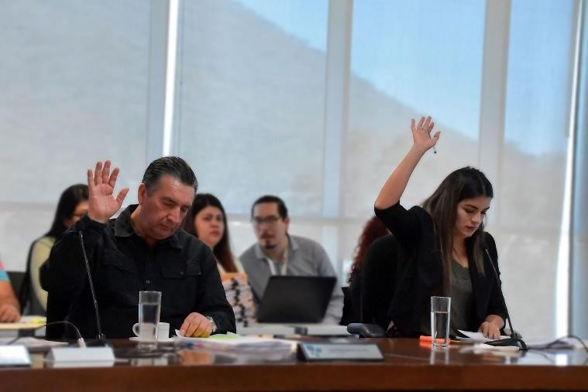

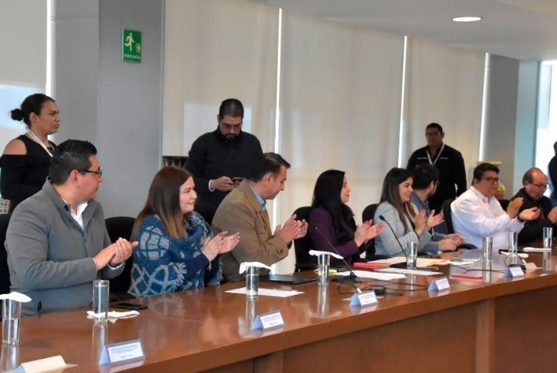
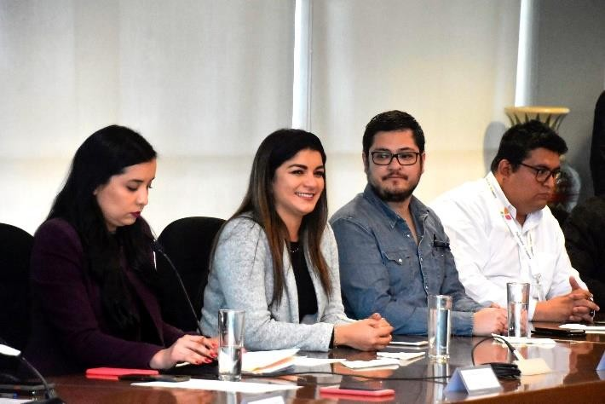

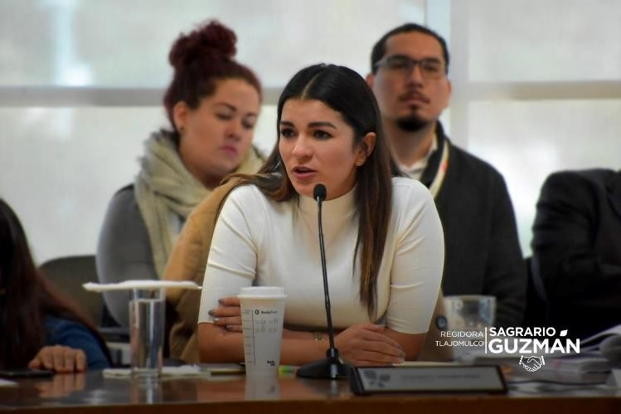
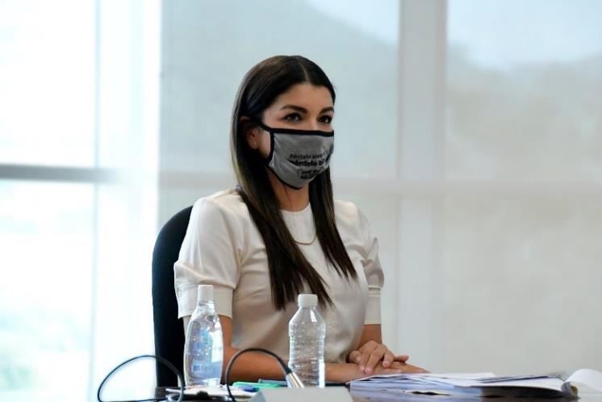

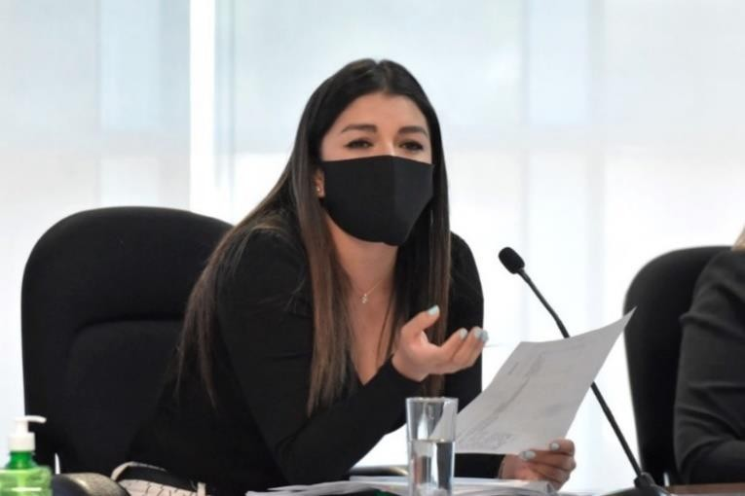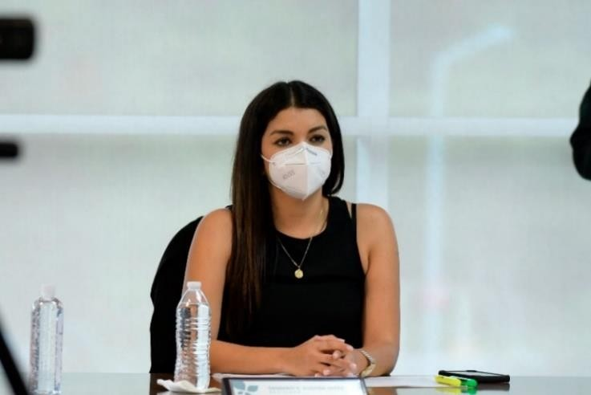

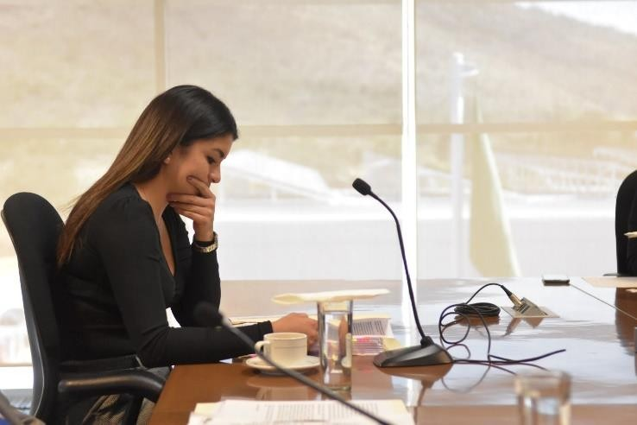
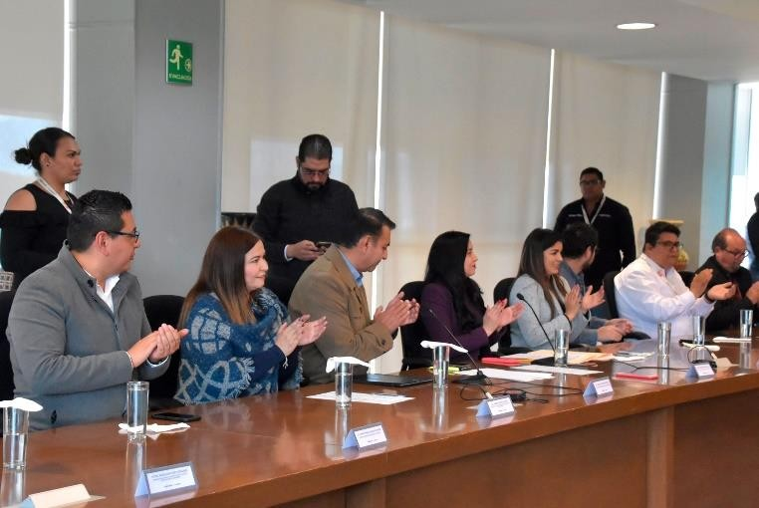

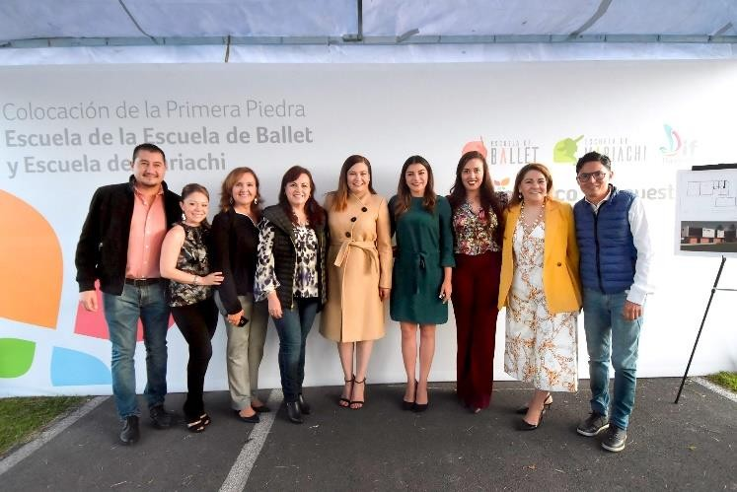
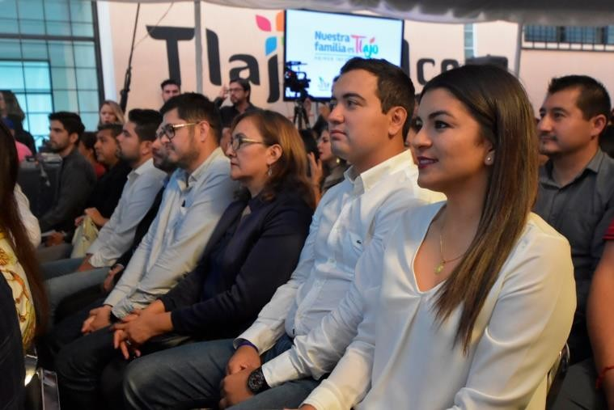

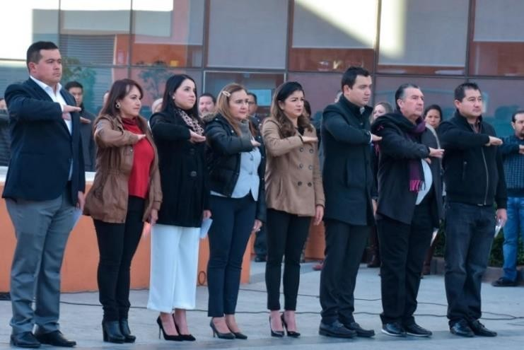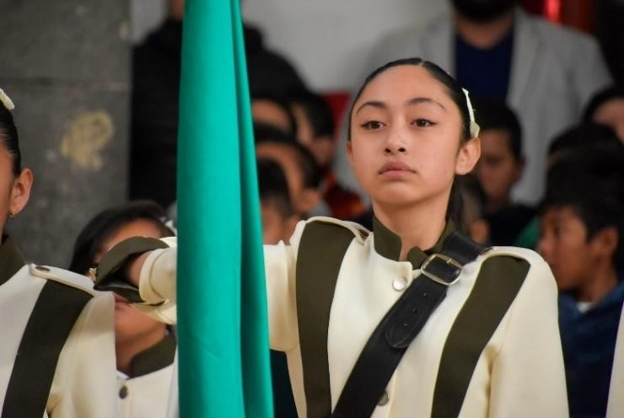

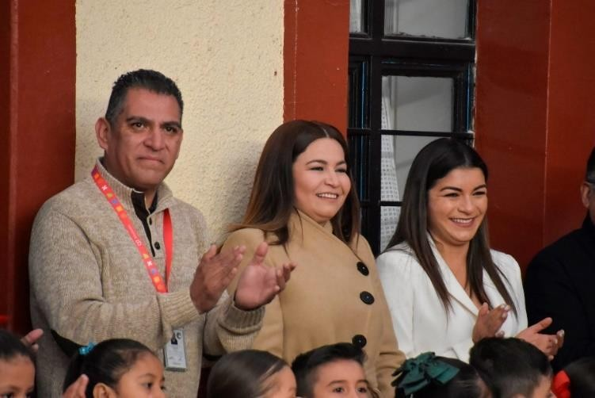
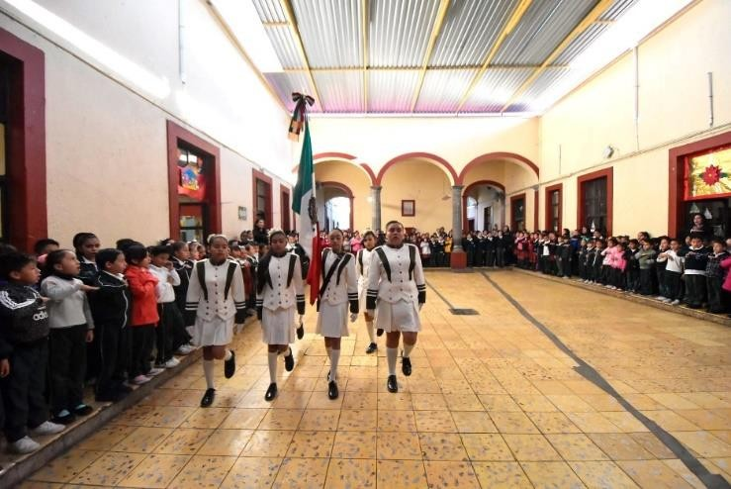

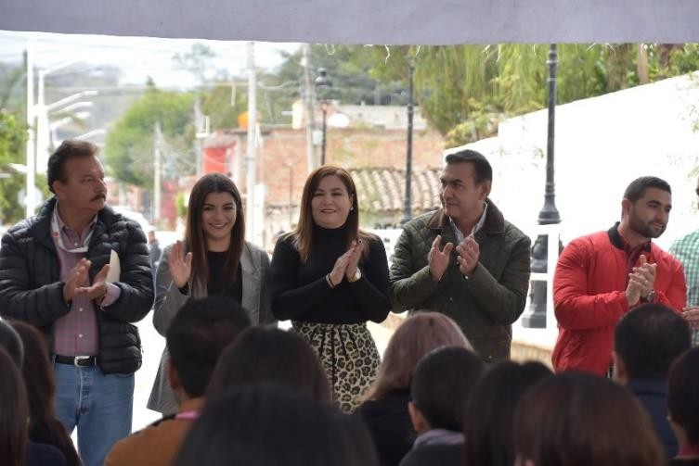
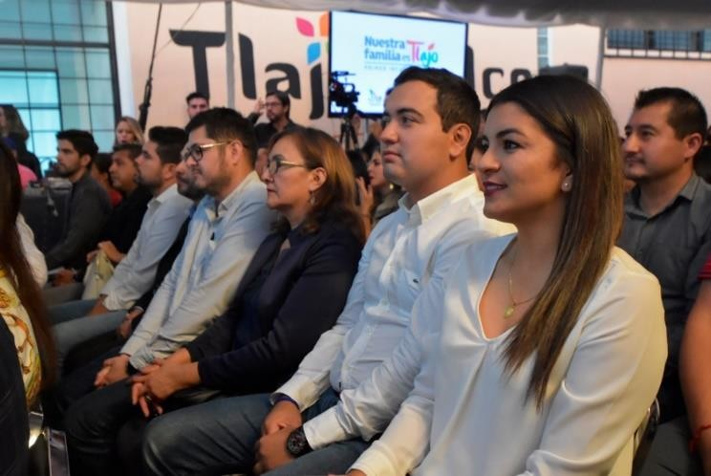

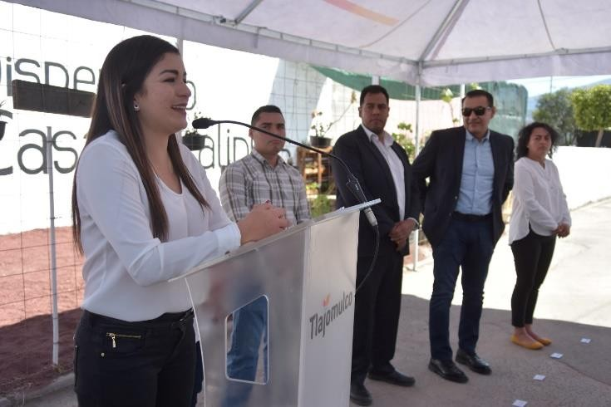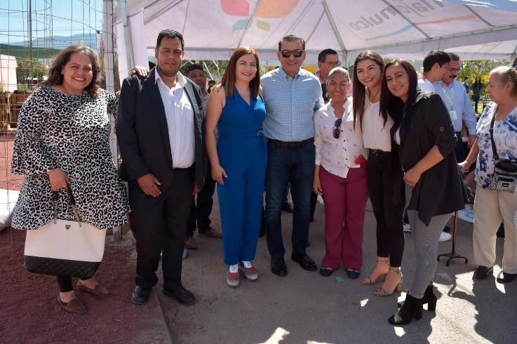

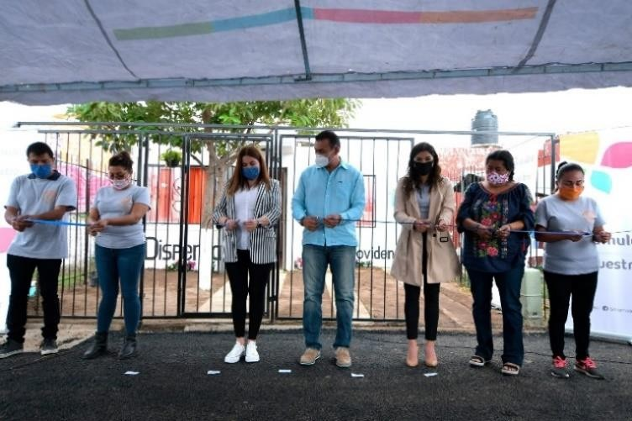
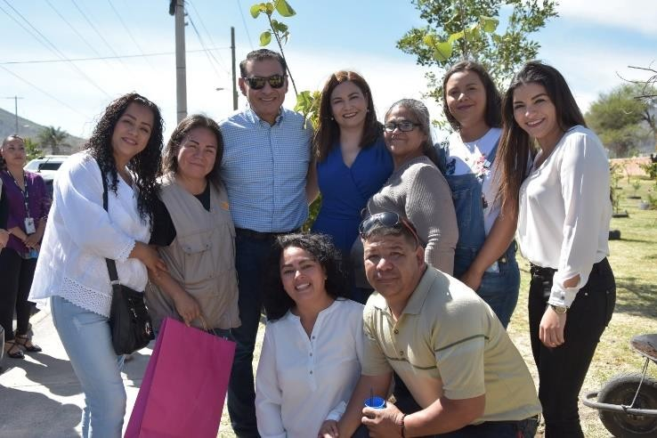

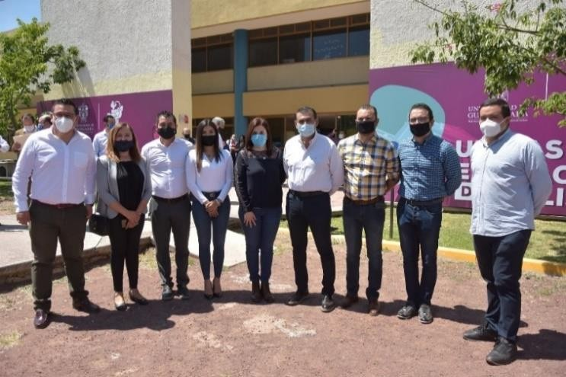
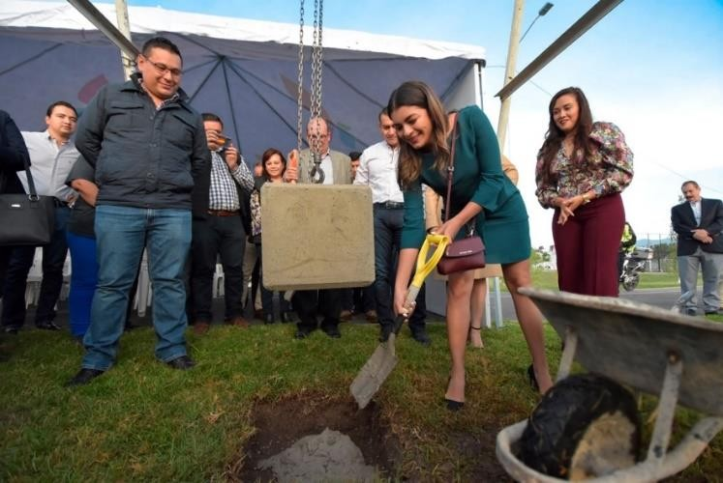

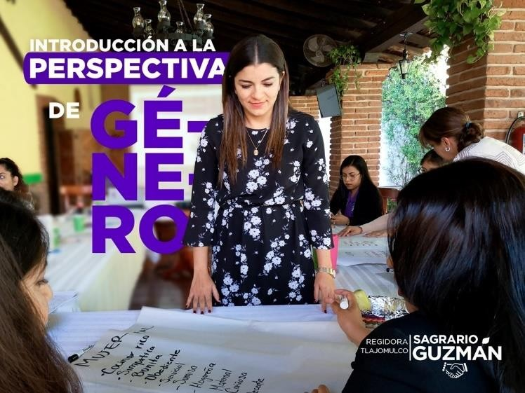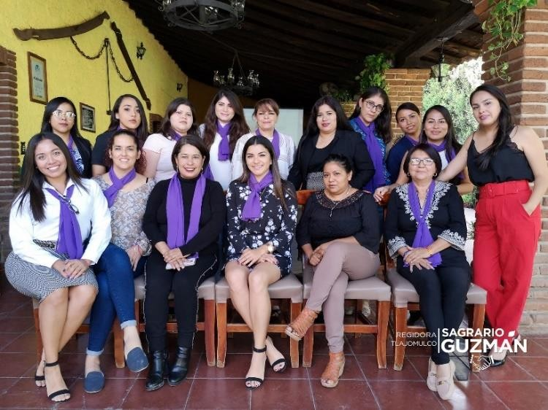

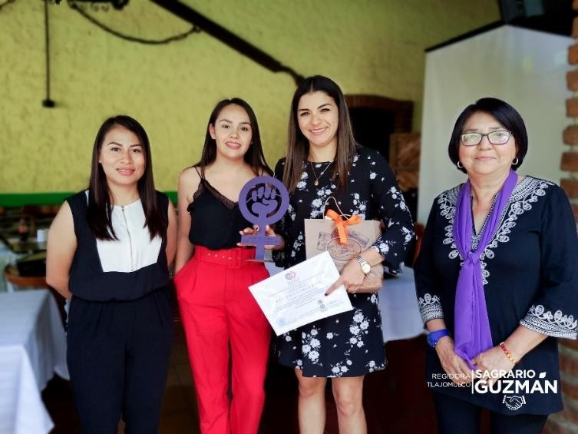
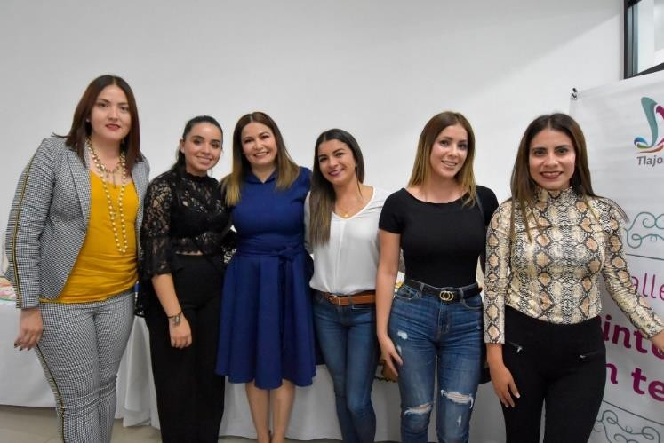
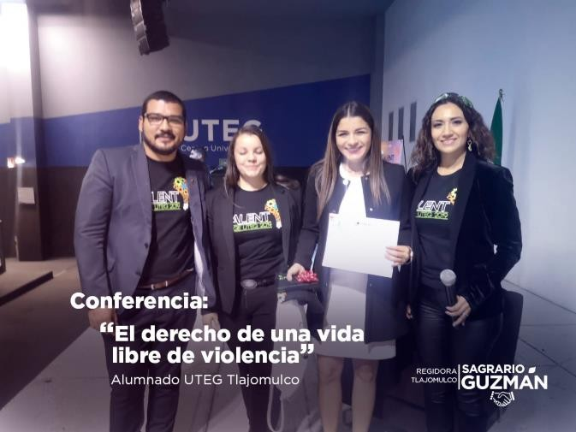
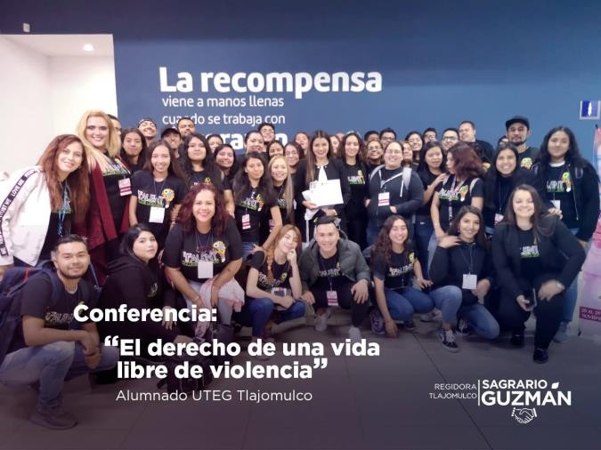

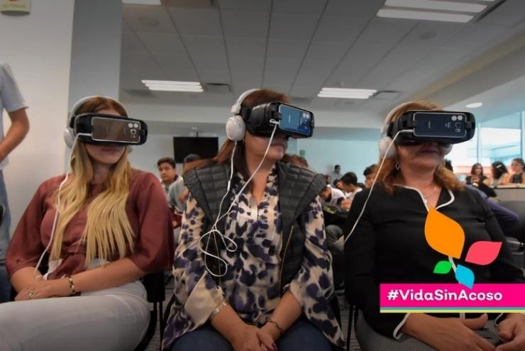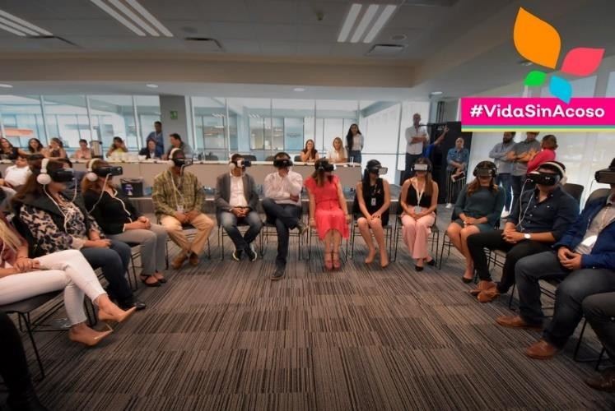

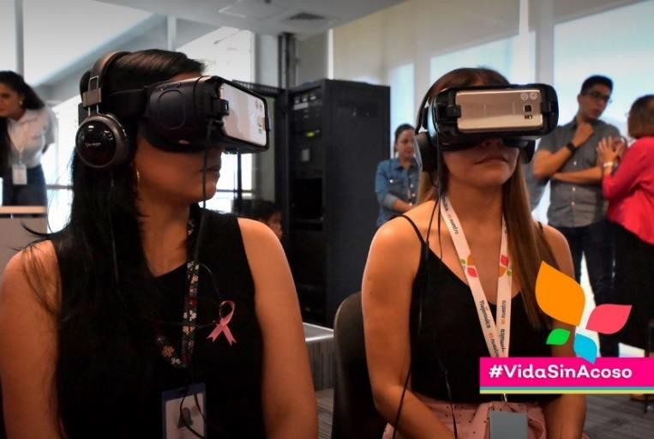
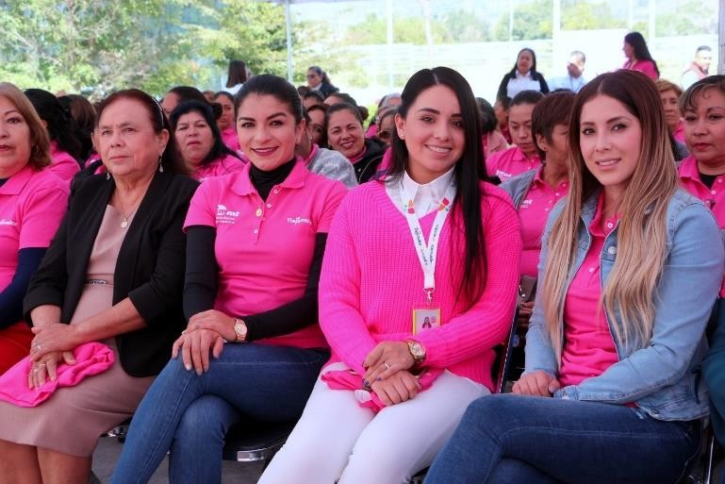

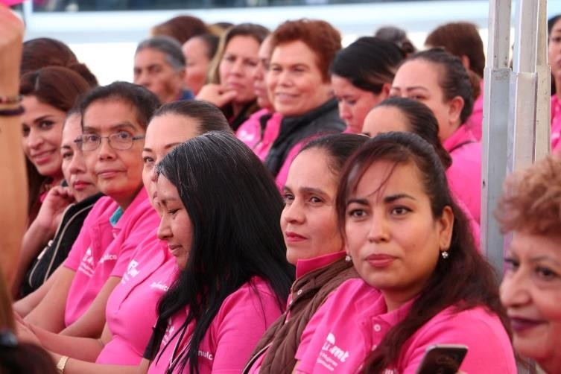
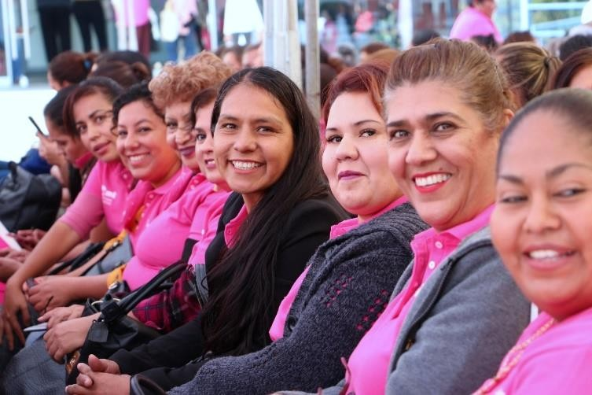

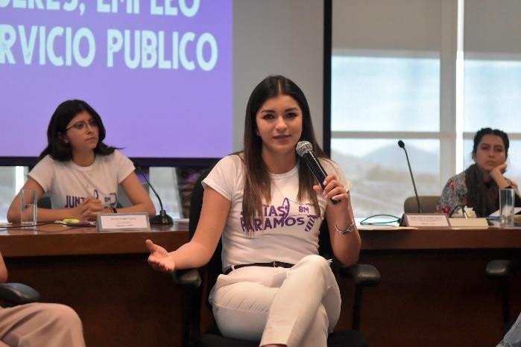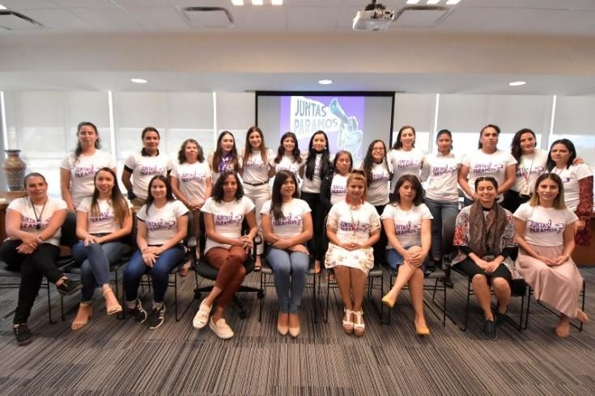

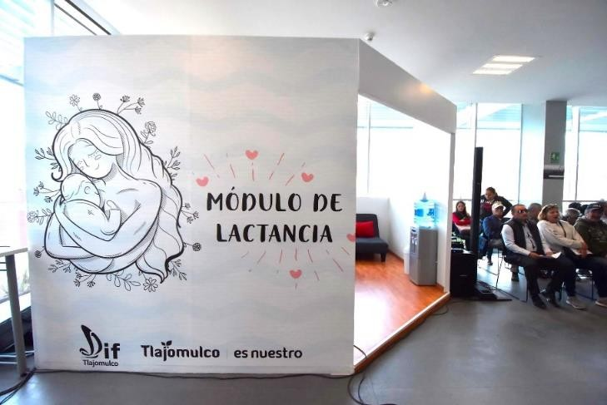
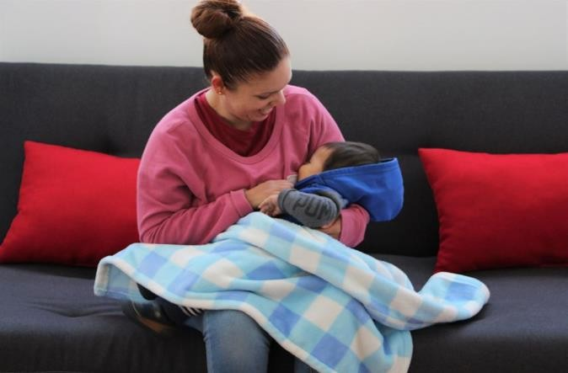

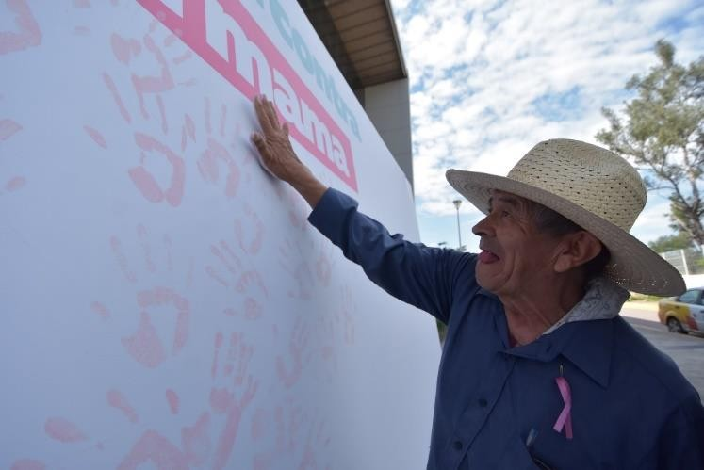

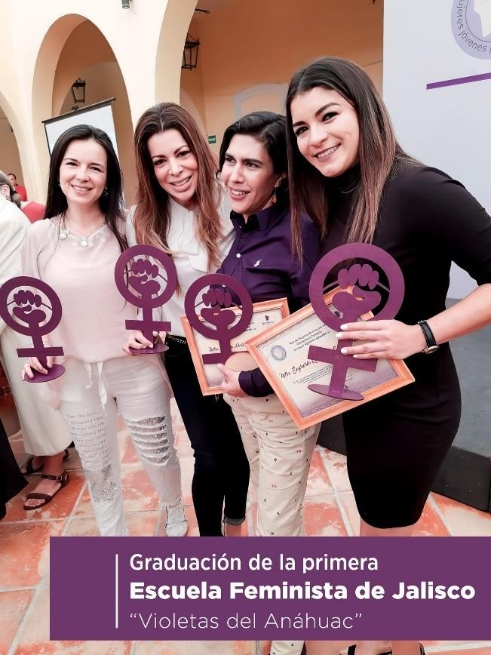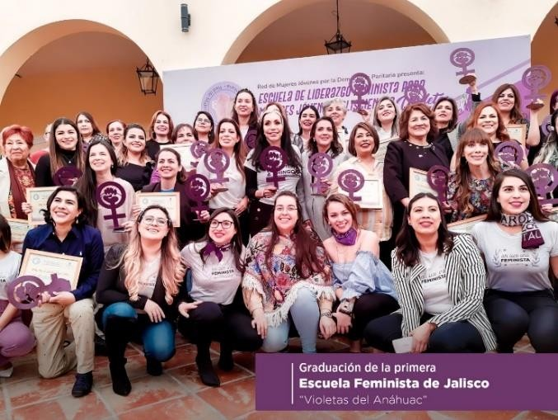

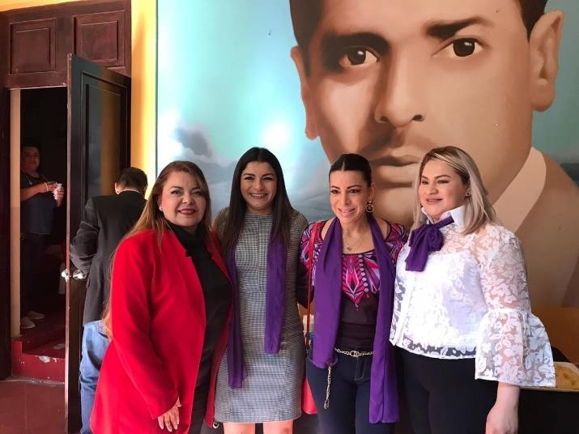
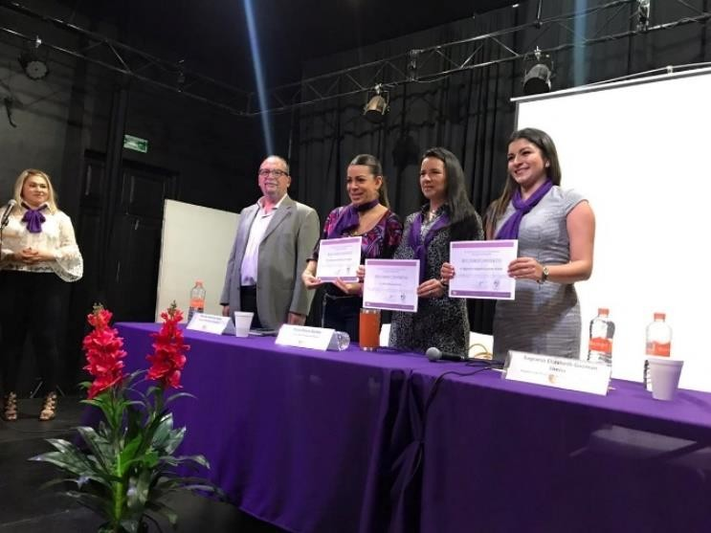

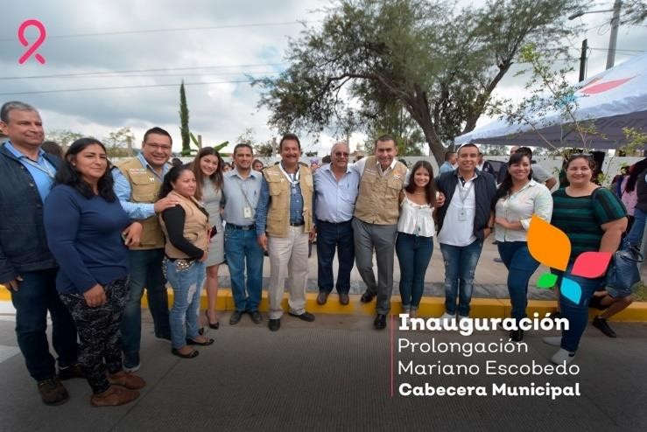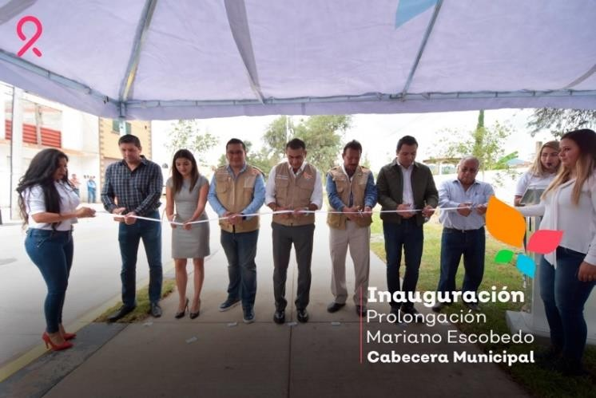

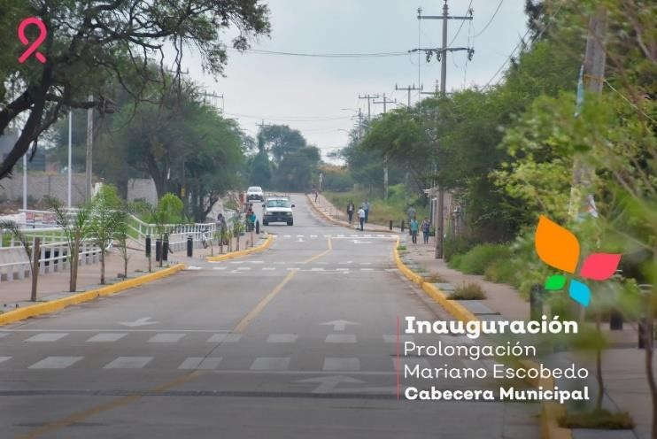
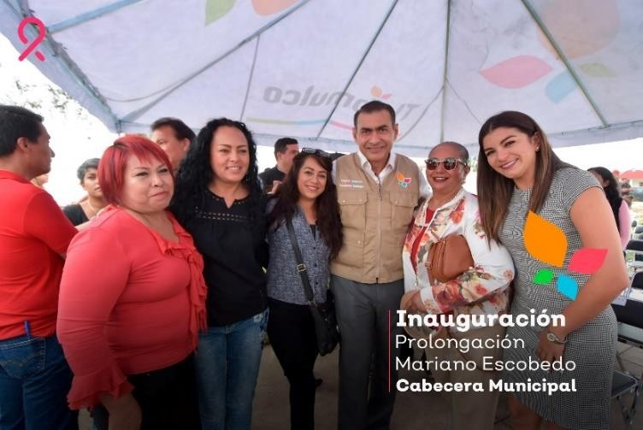

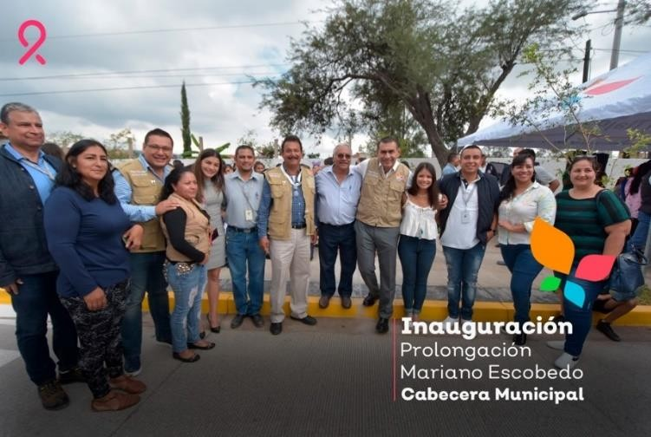
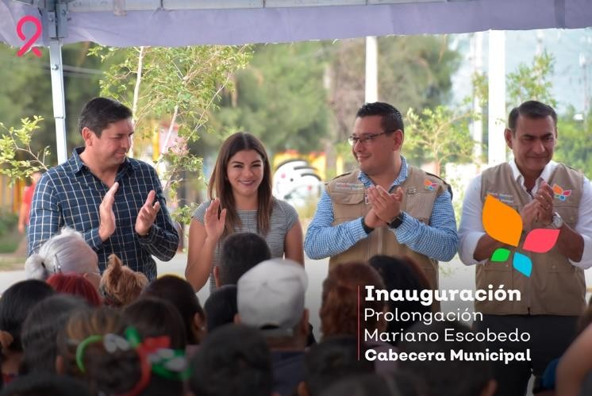

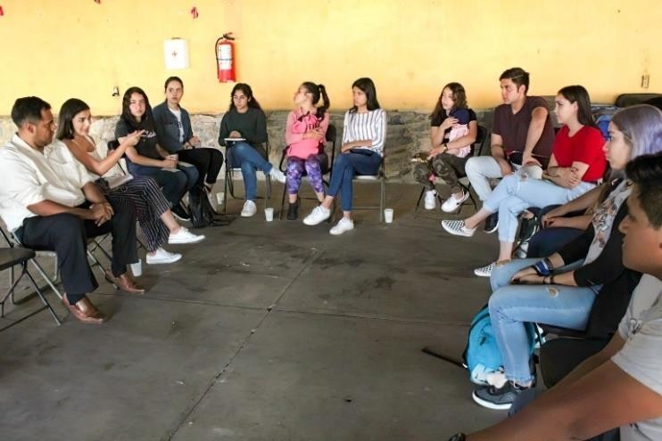

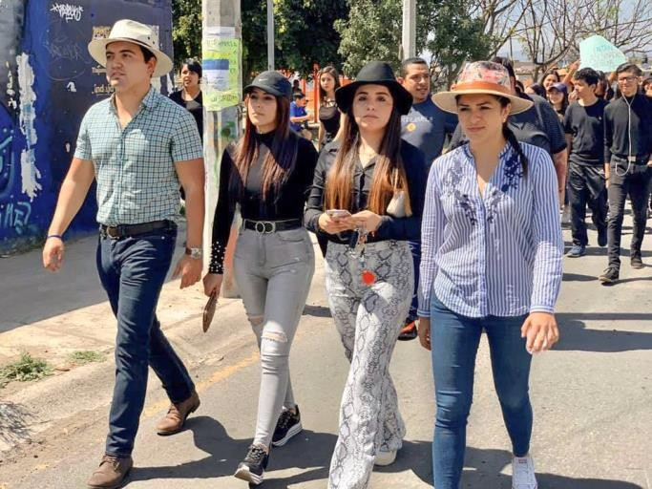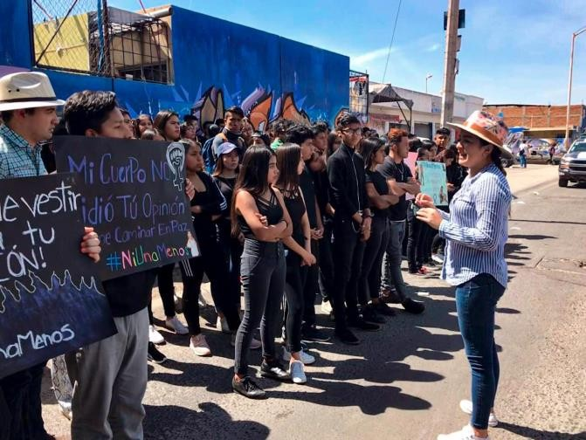

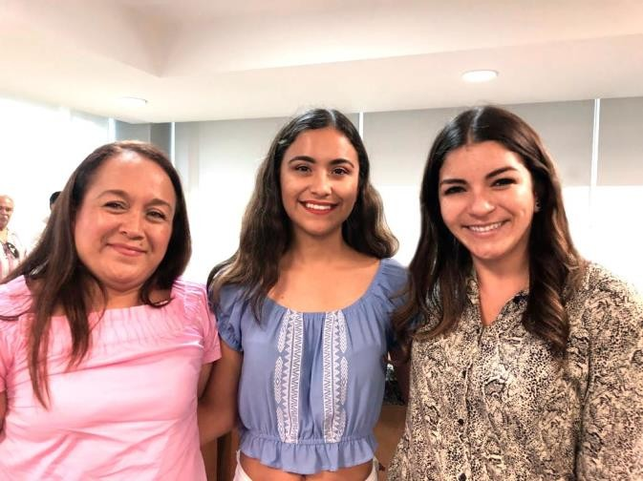
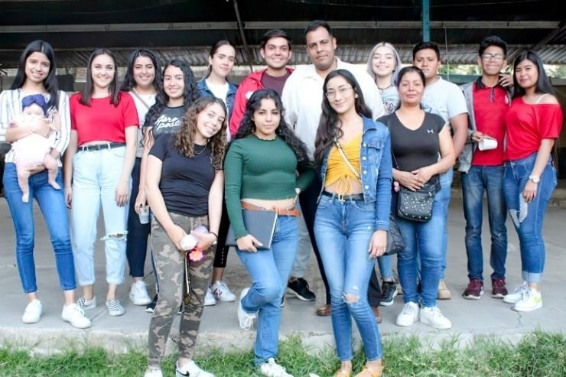

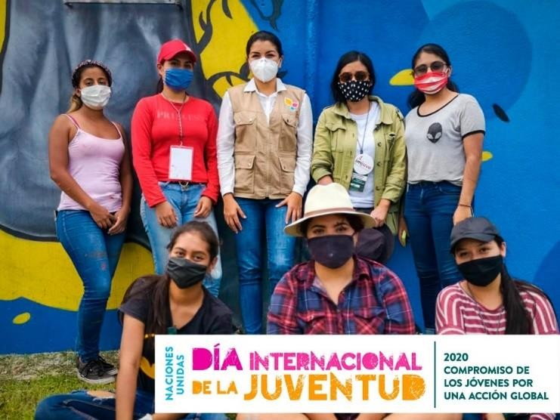
Lic. Sagrario Elizabeth Guzmán Ureña.

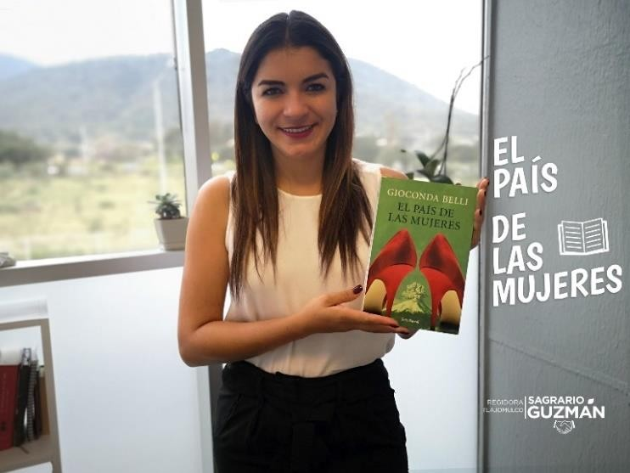
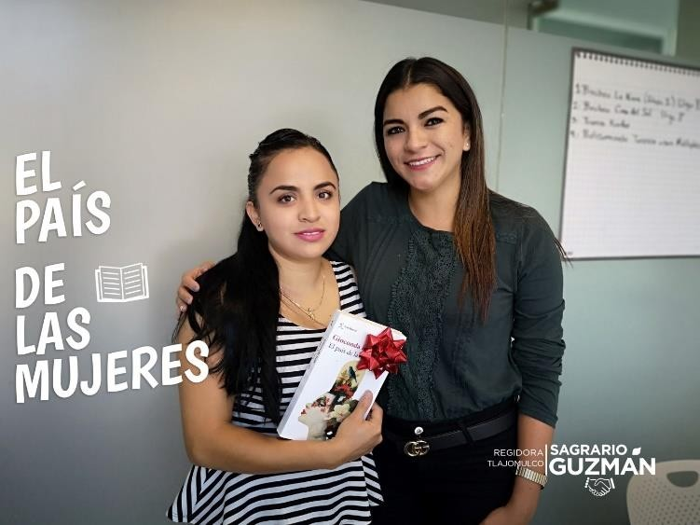
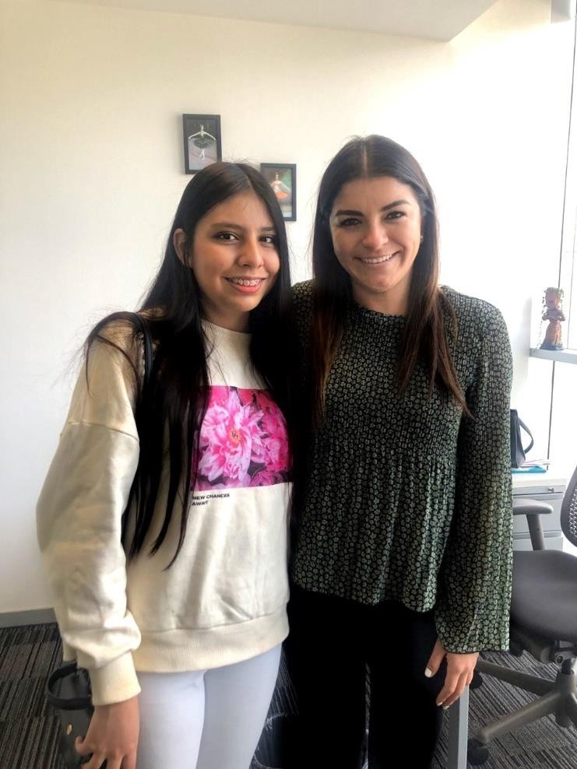
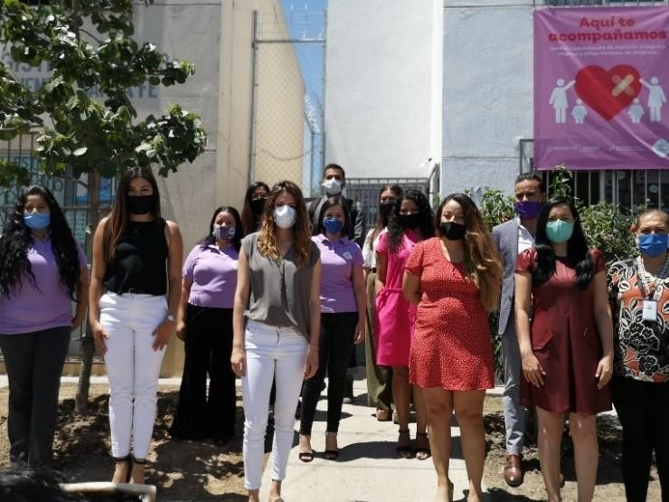

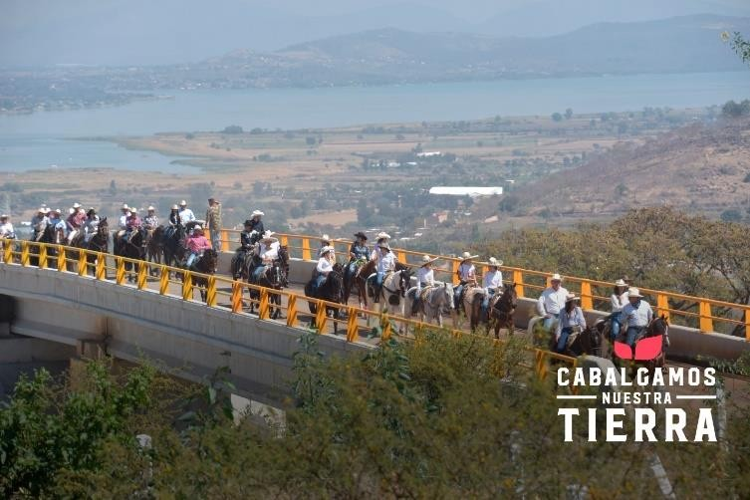

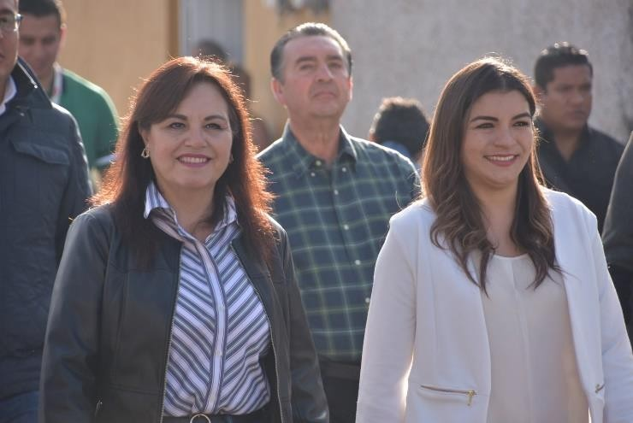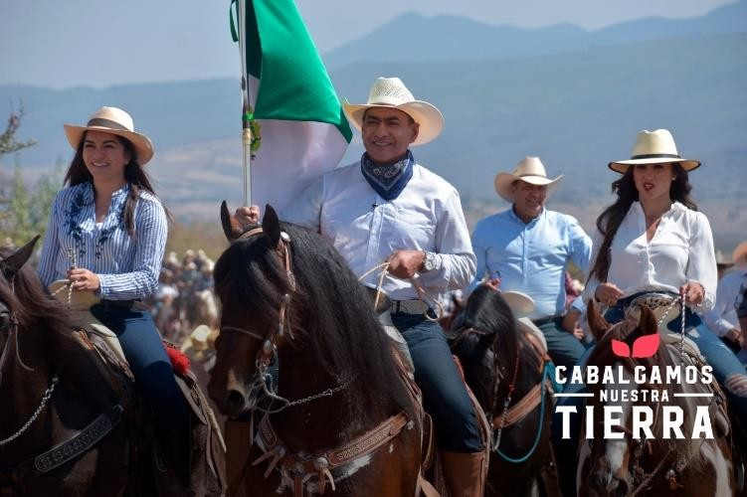

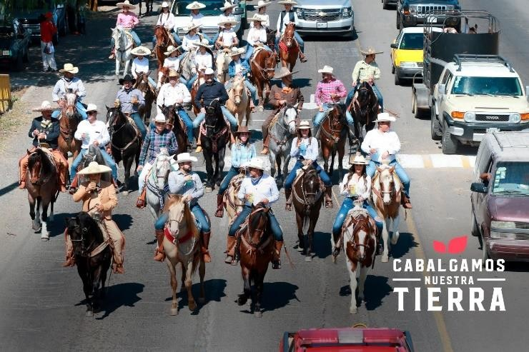
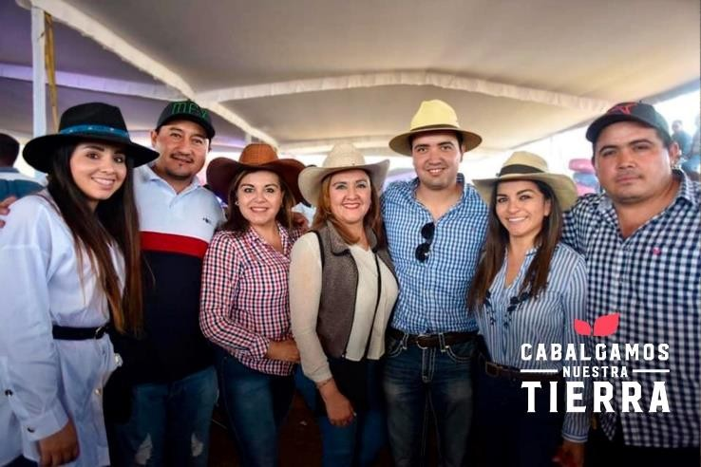

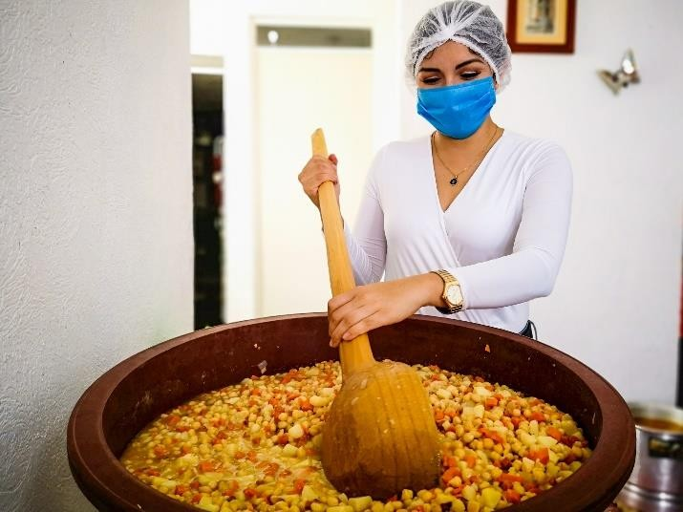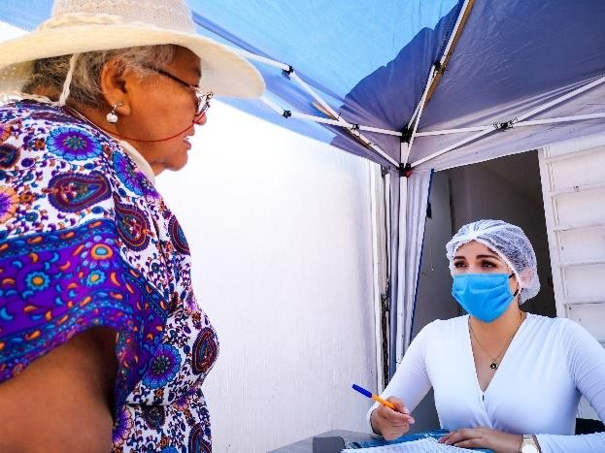

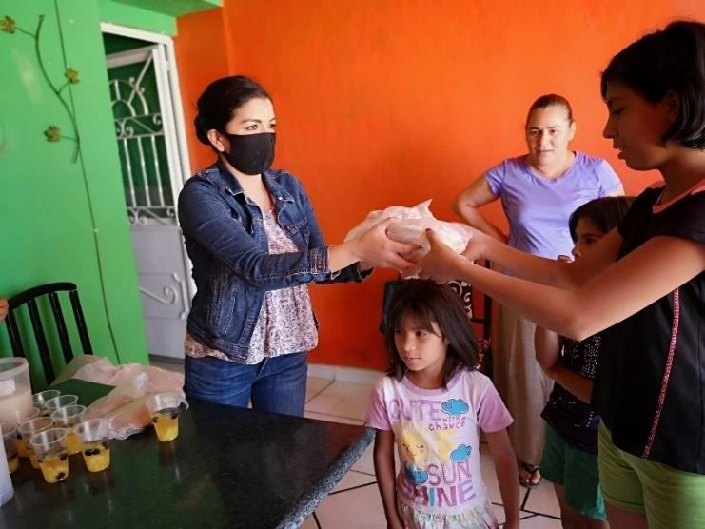

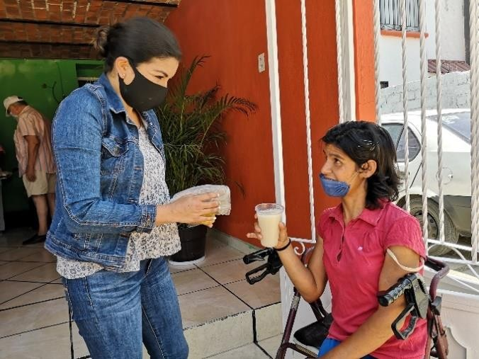
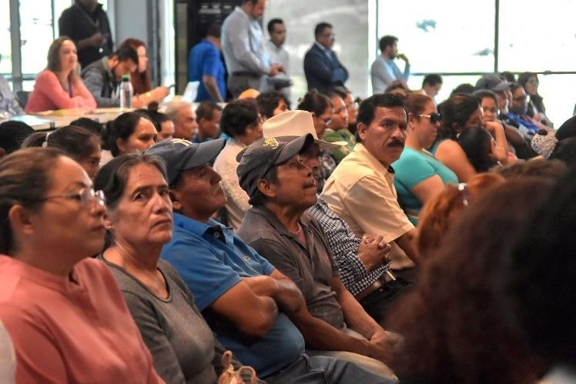

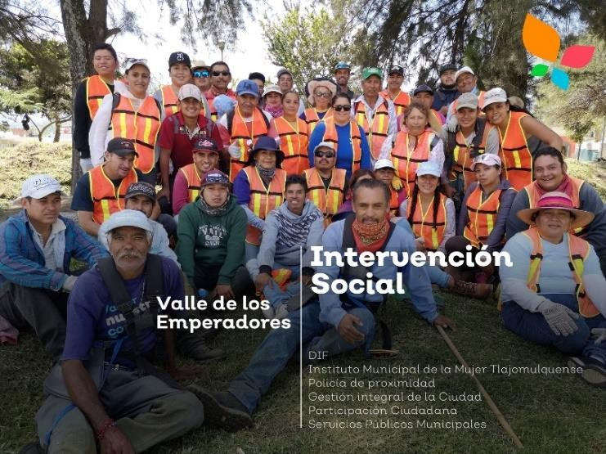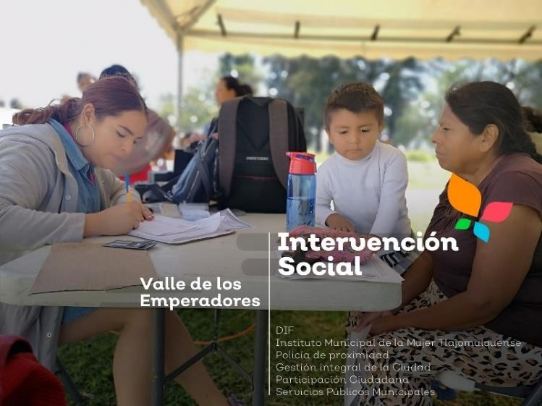

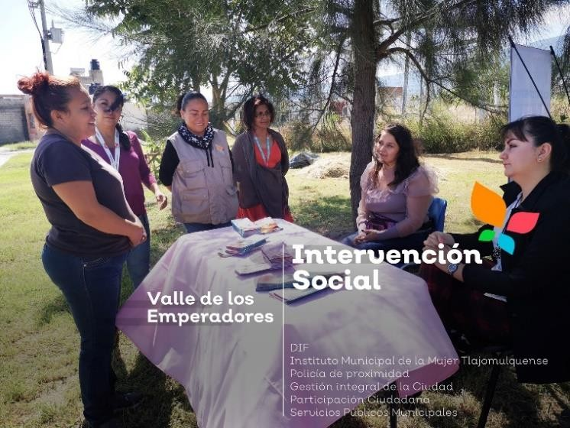
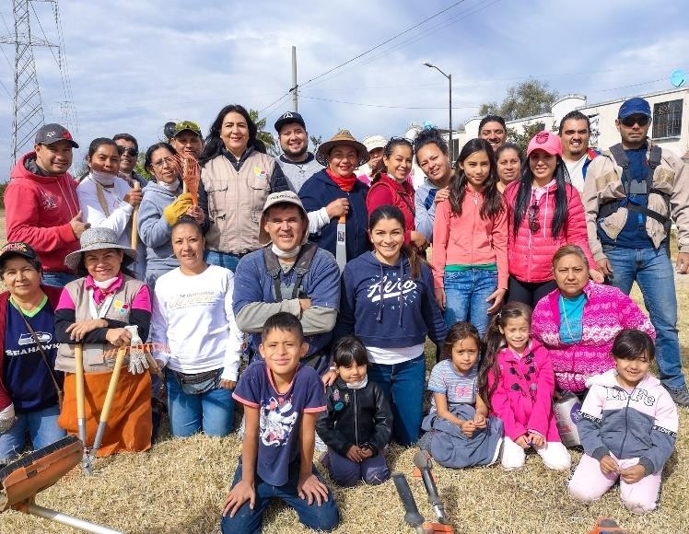
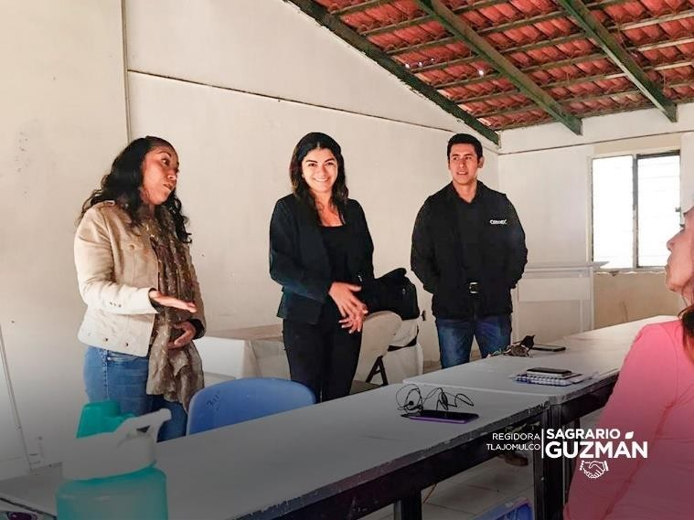
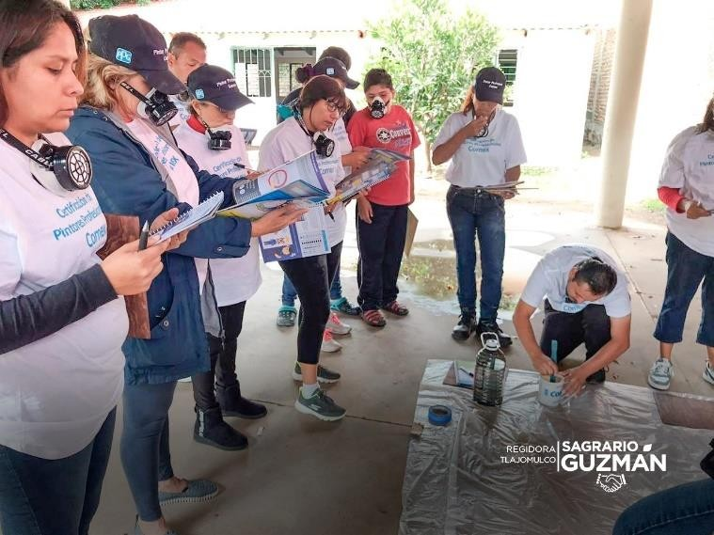

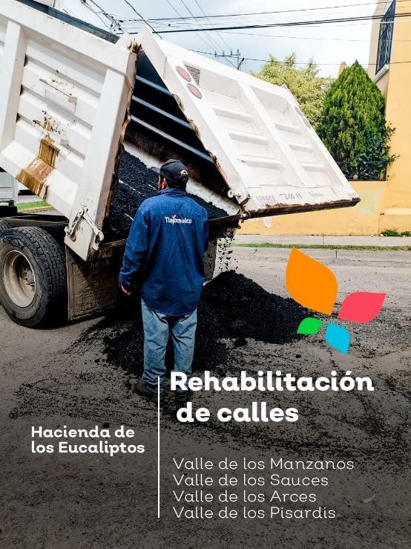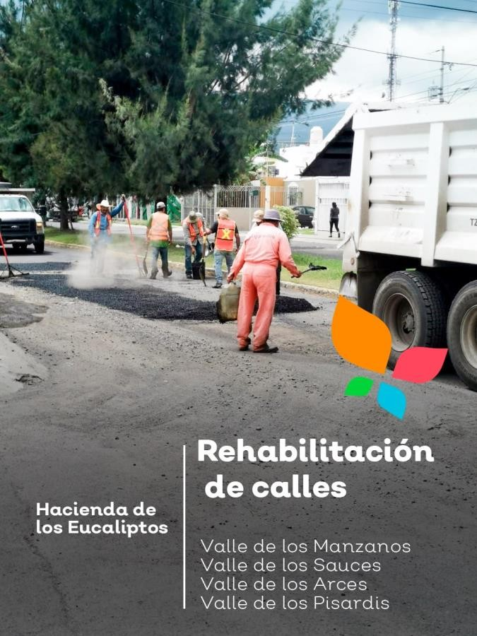

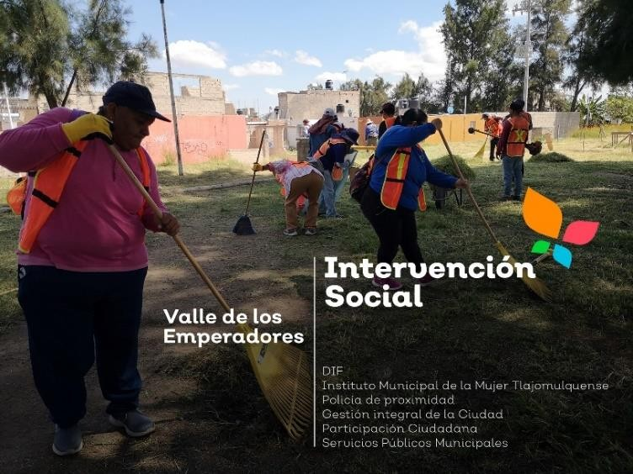

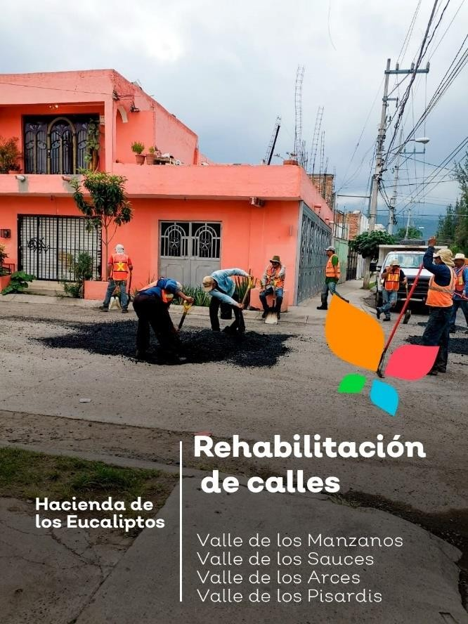
Lic. Sagrario Elizabeth Guzmán Ureña.

